調查報告

案 由：有關國軍退除役官兵輔導委員會所屬榮家提供之養護等長期照顧服務，其收住對象與榮民總醫院分院附設護理之家高度重疊，但醫護、照顧服務等人力及環境、相關資源及設備等卻遠不及護理之家。其次，榮家因契僱護理、照服員人力與編制內人員之工作權益不均，造成人員招募困難，工作意願低及流動率高等問題，致影響護理業務之銜接與照顧品質，有損及榮民(眷)及進住民眾受照護權益之虞等情案。

調查意見：
隨著我國人口結構快速高齡化，長照需求人數也日益增加。其中伴隨老化、失能、失智等情形，亦產生多元照顧服務需求，而國軍退除役官兵輔導委員會(下稱退輔會)所屬榮譽國民之家(下稱榮家)提供之養護等長照服務，其收住對象與榮民總醫院分院附設護理之家(下稱榮院護理之家)高度重疊，但醫護、照顧服務等人力及環境、相關資源及設備等卻遠不及榮院護理之家。再者，榮家因契僱護理、照顧服務員(下稱照服員)等人力與編制內人員之工作權益不均，導致是類人員招募困難、工作意願低及流動率高等問題，影響護理業務之銜接與照顧品質，損及榮民(眷)及進住民眾受照護權益之虞，本院爰立案調查以究實際。
本案經2次函請退輔會、衛生福利部(下稱衛福部)提供書面說明及相關卷證資料後，為能深入瞭解退輔會所屬榮家與衛福部所屬老人福利機構實際提供照顧服務之情形，以及委外護理人員、照服員實際工作與輪值情形，於民國(下同)108年1月31日、2月23日、3月25日及4月8日分別至退輔會所屬馬蘭榮家、板橋榮家、八德榮家、彰化榮家、白河榮家及高雄榮家實地履勘及進行簡報，並前往衛福部彰化老人養護中心不預警履勘。復於108年5月1日辦理座談，邀請退輔會呂○○副主任委員暨相關主管人員說明有關榮家辦理委外人力招標作業及困境，並提供相關意見；再於108年7月24日詢問行政院人事行政總處(下稱人事行政總處)懷○副人事長、行政院主計總處(下稱主計總處)公務預算處李○○處長、勞動部勞動關係司王○○司長、衛福部中央健康保險署(下稱健保署)李○○組長、衛福部護理及健康照護司(下稱照護司)曾○○科長暨相關主管及承辦人員，同時並請審計部林○○廳長、謝○○科長、陳○○科長暨相關承辦人員與會提供說明及資料。最後於108年8月15日詢問退輔會呂○○副主任委員、林○○處長、白○○簡任技正、厲○○家主任、衛福部附屬醫療及社會福利機構管理會王○○執行長、衛福部長期照顧司(下稱長照司)周○○副司長、社會及家庭署(下稱社家署)李○○副署長、護理及健康照護司(下稱照護司)陳○○簡任技正、臺北醫院護理部郭○○主任、臺南醫院護理部謝○○主任暨相關主管及承辦人員，並經前揭榮家及機關於履勘及詢問後補充資料到院，已調查竣事，茲臚列調查意見如下：

退輔會所屬榮家及衛福部所屬老人福利機構配置之護理人員及照服員等人力，囿於員額編制，爰透過勞務承攬方式補充是類人力，目前委外人數占比均已逾5成，甚至有超過7成者；機關(構)對前揭委外人力卻無直接指揮監督關係，致難以即時督導其善盡業務責任，亦難以確保照顧品質及服務不中斷；且反招致外界有「假承攬、真派遣」之批評與質疑；該等機構辦理是類人力委外招標作業頻遭困難、招募不易，目前又已發生衛福部所屬中區老人之家因遭廠商惡意放棄續約，以致產生照護人力空窗之危機，不僅損及護理人員勞動權益，更危及住民安全；再加上榮家委外護理人員流動頻頻，此均影響第一線照護服務之提供與品質。人事總處已明確表示若經機關檢討後確認工作性質具有須直接指揮監督關係，可依「行政院及所屬各機關學校臨時人員進用及運用要點」規定，採專案方式報准以自僱方式進用是類工作人力。退輔會及衛福部允應確實檢討辦理，俾使是類專業工作人員之進用符合機構實際所需，以確保照顧服務品質與住民安全。

衛福部所屬之老人福利機構依法令應配置護理人員及照服員，且應置院長(主任)1人，負責綜理機構業務，應督導所屬工作人員善盡業務責任；而退輔會所屬榮家之主任亦負責綜理家務，並指揮、監督其所屬人員，惟對於機構以勞務承攬方式進用之護理人員及照服員，卻不得直接進行指揮監督：

依據「老人福利機構設立標準」第8條第1項規定：「長期照顧機構及安養機構應置專任院長(主任)1名，綜理機構業務，督導所屬工作人員善盡業務責任；並配置下列工作人員：一、護理人員：負責辦理護理業務及紀錄。二、社會工作人員：負責辦理社會工作業務。三、照顧服務員：負責老人日常生活照顧服務。」同辦法第11條、第16條及第27條並分別規範長期照護型機構、公立養護型機構及公立安養機構應依照住民人數，配置應有之護理人員及照服員等工作人力數。由上開規定可知，衛福部所屬老人福利機構應置院長或主任1人，負責綜理機構業務，督導其所屬之護理人員及照服員善盡業務責任。

再據「國軍退除役官兵輔導委員會各榮譽國民之家辦事細則」第2條規定：主任綜理家務，並指揮、監督所屬人員。

惟據勞動部104年4月22日勞動關二字第1040125914號函示，「勞務承攬」係指定作人(機關)與承攬人約定，由承攬人為定作人(機關)完成一定之工作，定作人(機關)對承攬人所派駐人員，並無指揮監督之權。且據該部以105年2月4日勞動部勞動關2字第1050125217號函訂定之「政府機關（構）運用勞務承攬參考原則」第2點第1款至第3款規定：「本參考原則用詞定義如下：(一)勞務承攬：指各機關與承攬人約定，由承攬人為各機關完成一定之工作，各機關俟工作完成，於驗收符合履約項目後，給付報酬予承攬人。(二)承攬人：指承接各機關採購勞務承攬採購案之公司、合夥或獨資之工商行號及其他得提供各機關勞務之自然人、法人、機構或團體。(三)派駐勞工：指受承攬人僱用，派駐於各機關工作場所，依承攬人指示完成勞務承攬契約所定工作項目者。」同參考原則第3點第2款規定：「各機關運用勞務承攬時，應注意下列事項：(二)明確勞務承攬與勞動派遣之分際，不得實際指揮監督管理承攬人派駐勞工從事工作，僅得就履約成果或品質要求承攬人符合契約規範。」

由上開規定可知，衛福部所屬老人福利機構應置院長或主任1人，負責綜理機構業務，並應督導所屬工作人員善盡業務責任；而退輔會所屬榮家之主任亦負責綜理家務，並指揮、監督其所屬人員，以確保住民受照顧之權益、安全與品質，惟對於以勞務承攬方式進用之派駐護理人員及照服員，卻不得實際指揮監督其從事照顧服務工作狀況，換言之，機關(構)對於以勞務承攬方式委外進用之人力，並無具有直接指揮監督權。

中央政府機關因受有總員額法等相關規定限制，並因應政府組織改造「四化政策」，公立長照機構依法應配置之護理人員及照服員等工作人力，可依政府採購法第7條第3、4項規定辦理勞務採購。經查退輔會所屬各榮家及衛福部所屬老人福利機構編制外護理人員及照服員人數已逾編制內人員數，委外人數占比均逾5成，部分榮家及機構甚至已達7成以上：

關於護理人力部分：

依據退輔會查復資料顯示，整體而言，各榮家占床數雖逐年減少，從100年之8,059人，減少至105年之6,713人，之後又略增至6,877人(詳見圖1)。惟對照榮家有數千位之總收住人數，100年及101年編制護理人員總數卻僅有58人，102年及103年雖有增加，惟僅分別達68人及128人，之後各年均維持在128人。該會在編制人力不足之下，透過勞務承攬方式進用是類人員，每年委外護理人員數從100年之66人(占53.2％)及101年之63人(占52.1％)，增加至102年之176人(占72.1％)，惟103年減少為146人(占53.3％)，之後又逐年增加至107年之237人(占64.9％)，詳見表1；部分榮家委外護理人力占比甚至超過7成(板橋、臺北、桃園、雲林、岡山及屏東等榮家)，詳見圖3。

再據衛福部查復資料顯示，截至10月底該部所屬老人福利機收住人數共計1,200人(詳見圖2)，惟正式編制人力因受政府組織員額精簡影響，未能因應「老人福利機構設立標準」修正增置工作人員，為符法令規定，爰自94年起由各機構依政府採購法規定，以勞務承攬方式補足應配置之法定人力。嗣行政院於100年5月18日以院授人力字第1000036884號函同意該部所屬機構得於91人之總量額度內，以不定期契約方式自行進用臨時人員，若逾上開總額之所需人力，則以勞務承攬方式辦理。查107年該部所屬6家老人福利機構編制護理人員及以臨時人員方式進用之護理人員共計54人(占51.4％)，編制外護理人力則有51人(占48.6％)，中區及南區老人之家委外護理人力甚至已逾7成，詳見表3及圖5。

關於照服員部分：

依據退輔會查復資料顯示，各榮家未有照服員編制與職稱，係以領有照服員訓練證書之工級人員擔任編制內照服員，106年計有319人(占21.5％)，而以勞務承攬方式進用之照服員則計有1,165人(占78.5％)，7所榮家委外照服員占比超過8成，甚至有達9成以上者(八德中彰及高雄等榮家)，詳見表2及圖4。

再據衛福部查復資料顯示，107年該部所屬老人福利機構編制內照服員共計88人(占26.0％)，而以勞務承攬方式進用之照服員則計有250人(占74.0％)，北區、中區及南區等老人之家委外照服員占比甚至已達8成，詳見表3及圖5。
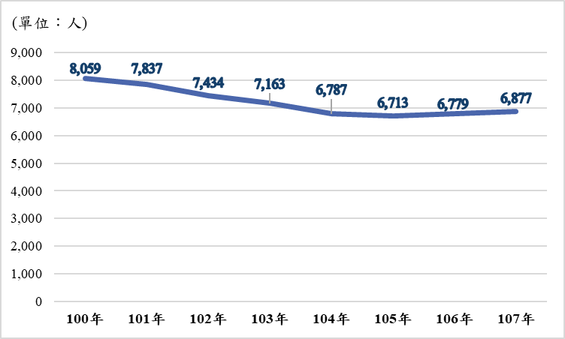
- 100年至107年榮家收住總人數
資料來源：本院整理自退輔會查復資料。
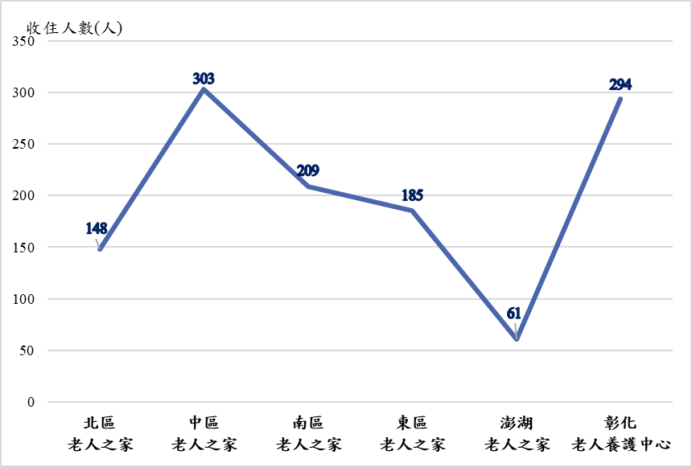
- 107年10月底衛福部所屬各老人福利機構收住人數
資料來源：本院整理自退輔會查復資料。

- 100至106年各榮家編制及委外護理人力配置一覽表
單位：床；人
榮家 | 100 |  | 101 |  | 102 |  | 103 |  | 104年 |  |  | 105年 |  | 106年 |  | 107年
 | 占床數 |  | 占床數 |  | 占床數 |  | 占床數 |  | 占床數 |  |  | 占床數 |  | 占床數 |  | 占床數
 | 編制 | 委外 | 編制 | 委外 | 編制 | 委外 | 編制 | 委外 | 編制 | 委外 |  | 編制 | 委外 | 編制 | 委外 | 編制 | 委外
板橋 | 0 |  | 0 |  | 0 |  | 0 |  | 0 |  |  | 455 |  | 626 |  | 686
 | 4 | 0 | 6 | 0 | 9 | 24 | 9 | 9 | 9 |  | 24 | 9 | 24 | 9 | 23 | 9 | 23
台北 | 916 |  | 909 |  | 847 |  | 814 |  | 773 |  |  | 659 |  | 651 |  | 611
 | 8 | 12 | 7 | 12 | 9 | 24 | 9 | 9 | 9 | 24 |  | 9 | 24 | 9 | 23 | 9 | 25
桃園 | 865 |  | 823 |  | 801 |  | 810 |  | 708 |  |  | 665 |  | 624 |  | 671
 | 6 | 5 | 6 | 5 | 9 | 17 | 9 | 9 | 9 | 17 |  | 9 | 19 | 9 | 23 | 9 | 26
新竹 | 497 |  | 465 |  | 436 |  | 467 |  | 457 |  |  | 438 |  | 404 |  | 427
 | 3 | 5 | 3 | 5 | 8 | 11 | 8 | 8 | 8 | 11 |  | 8 | 9 | 8 | 12 | 8 | 14
彰化 | 555 |  | 516 |  | 463 |  | 451 |  | 458 |  |  | 374 |  | 324 |  | 341
 | 4 | 0 | 4 | 0 | 9 | 8 | 9 | 9 | 9 | 8 |  | 9 | 8 | 9 | 8 | 9 | 12
雲林 | 482 |  | 458 |  | 411 |  | 364 |  | 312 |  |  | 279 |  | 300 |  | 303
 | 2 | 15 | 2 | 15 | 8 | 19 | 8 | 8 | 8 | 19 |  | 8 | 22 | 8 | 21 | 8 | 20
白河 | 453 |  | 457 |  | 439 |  | 476 |  | 441 |  |  | 422 |  | 419 |  | 358
 | 3 | 5 | 3 | 5 | 7 | 6 | 7 | 7 | 7 | 6 |  | 7 | 12 | 7 | 12 | 7 | 14
佳里 | 216 |  | 204 |  | 193 |  | 124 |  | 118 |  |  | 145 |  | 165 |  | 176
 | 2 | 1 | 2 | 1 | 6 | 14 | 6 | 6 | 6 | 14 |  | 6 | 8 | 6 | 9 | 6 | 9
臺南 | 367 |  | 329 |  | 298 |  | 361 |  | 401 |  |  | 400 |  | 416 |  | 305
 | 3 | 0 | 3 | 0 | 8 | 4 | 8 | 8 | 8 | 4 |  | 8 | 4 | 8 | 5 | 8 | 7
岡山 | 738 |  | 726 |  | 730 |  | 740 |  | 721 |  |  | 700 |  | 678 |  | 703
 | 4 | 3 | 4 | 3 | 9 | 17 | 9 | 9 | 9 | 17 |  | 9 | 18 | 9 | 18 | 9 | 26
屏東 | 438 |  | 455 |  | 433 |  | 414 |  | 409 |  |  | 366 |  | 368 |  | 396
 | 3 | 7 | 3 | 7 | 6 | 18 | 6 | 6 | 6 | 18 |  | 6 | 18 | 6 | 18 | 6 | 21
花蓮 | 479 |  | 487 |  | 519 |  | 502 |  | 443 |  |  | 366 |  | 351 |  | 358
 | 3 | 0 | 3 | 0 | 10 | 6 | 10 | 10 | 10 | 6 |  | 10 | 5 | 10 | 5 | 10 | 9
馬蘭 | 297 |  | 302 |  | 285 |  | 415 |  | 371 |  |  | 324 |  | 311 |  | 316
 | 3 | 0 | 3 | 0 | 10 | 16 | 10 | 10 | 10 | 16 |  | 10 | 10 | 10 | 10 | 10 | 12
八德 | 624 |  | 594 |  | 584 |  | 559 |  | 634 |  |  | 538 |  | 533 |  | 540
 | 2 | 2 | 2 | 2 | 8 | 5 | 8 | 8 | 8 | 5 |  | 8 | 5 | 8 | 5 | 8 | 7
中彰 | 310 |  | 301 |  | 284 |  | 271 |  | 292 |  |  | 267 |  | 302 |  | 295
 | 2 | 2 | 1 | 2 | 6 | 2 | 6 | 6 | 6 | 2 |  | 6 | 2 | 6 | 2 | 6 | 3
高雄 | 418 |  | 418 |  | 407 |  | 397 |  | 401 |  |  | 400 |  | 416 |  | 402
 | 2 | 4 | 2 | 4 | 6 | 6 | 6 | 6 | 6 | 6 |  | 6 | 8 | 6 | 9 | 6 | 9
太平榮家  (備註) | 208 |  | 201 |  | 29 |  | 0 |  | - |  |  | - |  | - |  | -
 | 2 | 3 | 2 | 0 | 2 | 5 | 0 | - | - | - |  | - | - | - | - | - | -
花蓮自費  (備註) | 113 |  | 93 |  | 10 |  | 0 |  | - |  |  | - |  | - |  | -
 | 2 | 2 | 2 | 2 | 2 | 4 | 0 | - | - | - |  | - | - | - | - | - | -
合計 | 7,976 |  | 7,738 |  | 7,169 |  | 7,165 |  | 6,939 |  |  | 6,798 |  | 6,888 |  | 6,888
 | 58 | 66 | 58 | 63 | 68 | 176 | 128 | 146 | 128 | 197 |  | 128 | 196 | 128 | 203 | 128 | 237
 | 46.8％ | 53.2％ | 47.9％ | 52.1％ | 27.9 | 72.1％ | 46.7％ | 53.3％ | 39.4％ | 60.6％ |  | 39.5％ | 60.5％ | 38.7％ | 61.3％ | 35.1％ | 64.9％
備註：
- 太平榮家自102年11月納入馬蘭榮家分部；花蓮自費安養中心自102年11月納入花蓮榮家分部。
- 占床數係以當年12月份實際收住人數為基準。
- 各榮家護理人力數係依照安養、養護及失智床位數量配置。
資料來源：退輔會。

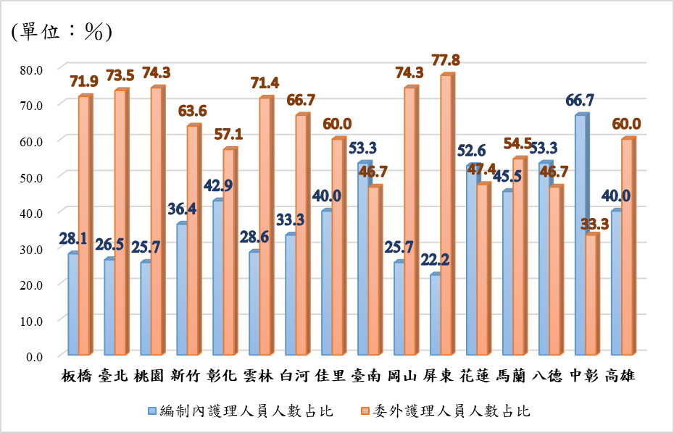
- 107年退輔會所屬各榮家編制內護理人員與委外護理人員人數占比
資料來源：本院整理自退輔會查復資料。
- 106年退輔會所屬各榮家編制內及委外照服員人數統計
單位：人
榮家名稱 | 占床數 | 工級照服員人數 | 委外照服員人數 | 合計
板橋 | 626 | 17 | 123 | 140
臺北 | 651 | 15 | 108 | 123
桃園 | 624 | 36 | 118 | 154
新竹 | 404 | 18 | 68 | 86
彰化 | 324 | 30 | 54 | 84
雲林 | 300 | 18 | 54 | 72
白河 | 419 | 22 | 55 | 77
佳里 | 165 | 16 | 74 | 90
臺南 | 416 | 26 | 35 | 61
岡山 | 678 | 28 | 126 | 154
屏東 | 368 | 25 | 76 | 101
花蓮 | 351 | 29 | 45 | 74
馬蘭 | 311 | 27 | 47 | 74
八德 | 533 | 7 | 75 | 82
中彰 | 302 | 3 | 41 | 44
高雄 | 416 | 2 | 66 | 68
合計 | 6,888 | 319 | 1,165 | 1,484
備註：各榮家照服員係依照安養、養護及失智床位數量配置。
資料來源：退輔會
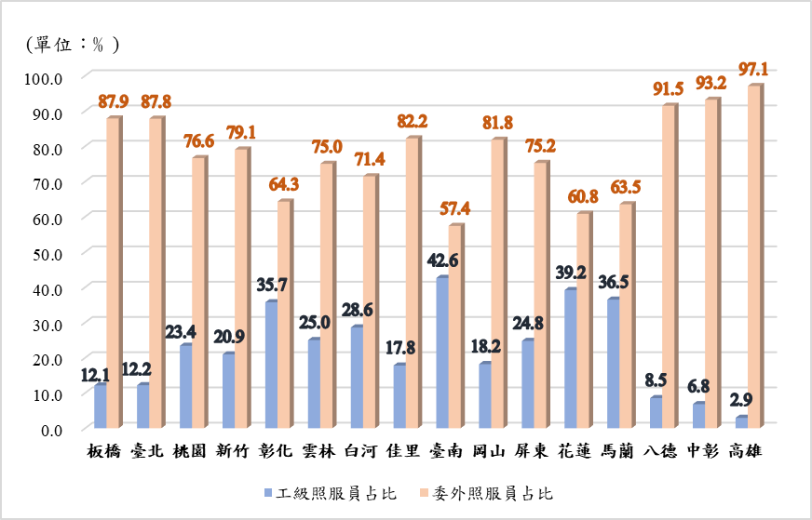
- 106年退輔會所屬各榮家工級照服員與委外照服員人數占比
資料來源：本院整理自退輔會查復資料。
- 107年衛福部所屬6家老人福利機構實際收住人數及護理人員與照服員配置情形
單位：人
機構  名稱 | 實際收住  人數 | 護理人員 |  |  | 照服員
 |  | 編制內 | 編制外 |  | 編制內 | 勞務承攬
 |  |  | 臨時  人力 | 勞務  承攬
北區老人之家 | 148 | 5 | 3 | 3 | 7 | 28
中區老人之家 | 303 | 4 | 0 | 17 | 11 | 44
南區老人之家 | 209 | 2 | 5 | 17 | 13 | 56
東區老人之家 | 185 | 9 | 1 | 4 | 12 | 38
澎湖老人之家 | 61 | 3 | 0 | 6 | 5 | 3
彰化老人養護中心 | 294 | 22 | 0 | 4 | 40 | 81
總計 | 1,200 | 45 | 9 | 51 | 88 | 250
備註：各機構護理人員及照服員係依照安養、養護床位數量配置。
資料來源：衛福部。
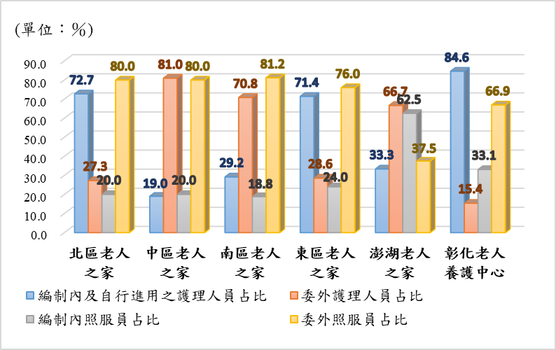
- 107年衛福部所屬6家老人福利機構編制內及委外護理人員與照服員人數占比
資料來源：本院整理自退輔會查復資料。

惟查，護理人員及照服員係第一線直接對榮民提供照護服務的重要工作人員，實務現況上機關(構)對是類委外人力若無直接指揮監督關係，則難以立即督導其善盡業務責任，以確保照護服務品質及不斷點，以致縱使名義上為「勞動承攬」，實質上仍難脫「勞動派遣」，反徒增外界「假承攬、真派遣」之訾議。且據本院前往衛福部中區老人福利機購進行不預警履勘發現，107年底時該機構因遭廠商惡意放棄續約，導致於108年初即頓時短缺14名委外護理人力(該機構收住300餘人，其中養護120人，僅有4名編制護理人力)，因而產生護理人力空窗之危機，不僅損及護理人員勞動權益，更危及住民生命安全。又，前揭機構雖可依「行政院及所屬各機關學校臨時人員進用及運用要點」(下稱臨時人員進用要點)經專案核准後，以不定期契約方式自僱護理人員及照服員，惟受限於該要點第6點之規定，主管機關與所屬機關以臨時人員酬金科目預算進用之總人數不得超過96年度主管機關與所屬機關以該科目預算進用之人數上限。此外，行政院為強化勞工勞動條件保障，已於107年間核定「行政院暨所屬機關(構)檢討勞動派遣運用實施計畫」(下稱零派遣計畫)，並預計於110年達成不再運用派遣人力之目標，故亦無法尋求派遣方式進用是類人力。

為使公立長照機構對於護理人員及照服員得以落實直接指揮監督關係，督導該等人員善盡業務責任，並避免相同業務卻以2種不同方式進用人力而造成爭議，究應採自僱、派遣或勞務承攬方式為妥，依據人事總處及勞動部說明如下：

人事總處於提供本院之書面資料中表示略以：依「政府機關(構)運用勞務承攬參考原則」，各機關運用勞務承攬時，應明確承攬與派遣之分際，不得實際指揮監督管理承攬人派駐勞工從事工作，僅得就履約成果或品質要求承攬人符合契約規範；有關公立長照機構之照顧服務業務，應由運用機關依上開規定，衡酌該項業務之屬性，將其中涉及事務性、輔助性、操作性等性質，且確屬無須直接指揮監督之工作，始以勞務承攬辦理；至於是項業務如有同時運用自僱人力與勞務承攬辦理之情形，應針對採勞務承攬方式之工作項目，依規定評估調整，將勞務承攬事項與其他由自僱人力辦理須機關直接指揮監督之工作，予以適度區隔，以避免衍生爭議。

勞動部於提供本院之書面資料中提出以下意見：
有關公立長照機構依法應配置之護理人員及照服員，究採自僱、派遣或承攬方式為宜，仍應視該機構之經營需求而定，惟前開人力運用方式於機構指揮監督是類人員善盡業務責任與用人需求、照顧服務品質與穩定性及保障勞工勞動權益保障及現行法令規範等面向，尚有不同：

機構指揮監督是類人員善盡業務責任與用人需求部分：

從機關之指揮監督權力：

自僱及派遣人力：針對自僱人力，公立機構得基於雇主之權力對所僱勞工進行指揮監督，使其得依雇主指示履行勞務給付之義務；另針對派遣人力，係由要派單位(即公立機構)對派遣勞工行使指揮監督之權力，派遣勞工受其指示履行勞務給付之義務。

承攬人力：公立機構不得針對承攬人員之勞務提供方式進行指揮監督，僅得檢視其履約內容。爰公立機構如得將業務責任於勞務承攬契約明確約定，承攬人依約履行，仍得善盡業務之責任。

從公立機構用人需求之考量：

自僱人力：公立機構人力運用較為穩定，人員流動性較低，可滿足長期發展之經營策略。

派遣及承攬人力：公立機構可彈性運用人力，滿足短期特定技術或技術後援的需求。

從照顧服務之品質與穩定性：

自僱人力：公立機構如得自僱人力，即得規劃長期之訓練計畫及人力運用策略，長期而言，較具照顧服務品質與穩定性。

派遣及承攬人力：實務上，因派遣事業單位及承攬廠商針對派遣及承攬人員進行訓練之意願較低，導致其技能無法提升。另公立機構常因派遣及承攬廠商更換，使所派遣或派駐之人員無法累積及傳承經驗，進而影響照顧服務品質與穩定性。

至於退輔會及衛福部經衡酌業務性質並審慎評估後，可否以自僱人力方式進用護理人員及照服員，本院經詢據人事總處及主計總處之意見如下：

人事總處於本院詢問時表示：

照服員之工作依據「醫院照顧服務員管理要點附表一」表列中有註記星號部分，需要在護理人員指揮監督下完成之事項；機關經檢討需要直接指揮監督的業務，就可以自僱，該處尊重機關業務檢討的結果。

零派遣計畫檢討，對於經業務檢討，需機關直接指揮監督部分，放寬可進用臨時人員。若這些公立照顧服務機構不是用勞動派遣人力，現行法規確實無法依零派遣計畫改成自僱的方式。公立照顧服務機構，承攬人力可否改成機關自僱，因承攬機關確實不能指揮監督，需指揮監督確實要自僱較佳。

機構應將須指揮監督用自僱方式，將不須指揮監督用承攬的方式進用。倘若照顧服務業務無法切割，臨時人員進用要點雖有限制，惟實務上仍可透過該要點的解釋，確認機關確實有用人需求，且符合規範，人事行政總處也可以個案方式予以放寬。若業務確實有需要，該處將會同相關機關，以臨時人員進用要點的專案條款(即該要點第4點第4款)，進行專案審議。

針對本案長照機構，只要經過機關檢討後，通過專案是可以的。

主計總處則表示略以：機關經業務檢討，可以臨時人員或勞動承攬的方式進用所需人力，故機關可以自僱方式進用；自僱臨時人員薪資，依其與機關所簽之契約而定，機關在總預算額度內自行調配；機關因增加夜班費、加給、津貼超過原有預算時，機關如將夜班費納入額度外需求，該總處將透過預算審查會進行審議等語。

由上可見，人事總處認為若經機關檢討後確認工作性質具有須直接指揮監督關係，可採專案方式報准以自僱方式進用是類工作人力。

再查各榮家辦理護理人員委外招標作業頻遭困境，如板橋、桃園、彰化、臺南、岡山、八德、高雄等7所榮家辦理106年及107年招標承攬作業時均有連續流標之情形(詳見表4所示)，並有廠商反映北部地區之物價及薪資水準較高，加上人員管理成本，壓縮廠商利潤空間，影響投標意願等情；衛福部所屬老人福利機構亦遭遇類似之困難。
- 各榮家辦理106及107年度委外護理人員招標承攬作業情形
榮家  名稱 | 流標情形 |  | 得標廠商 | 每人每月契約單價
 | 次數 | 原因
106年
板橋 | 3 | 未達3家廠商 | A事業有限公司 | 43,500
臺北 | 0 | - | B人力資源有限公司 | 43,500
桃園 | 3 | 未達3家廠商 | A事業有限公司 | 42,000
新竹 | 0 | - | C企業有限公司 | 42,000
彰化 | 2 | 未達3家廠商 | C企業有限公司 | 39,287
雲林 | 1 | 未達3家廠商 | C企業有限公司 | 39,651
白河 | 1 | 未達3家廠商 | C企業有限公司 | 39,722
佳里 | 1 | 未達3家廠商 | D實業有限公司 | 40,000
臺南 | 1 | 未達3家 | D實業有限公司 | 39,802
岡山 | 2 | 未達3家 | F社會弱勢關懷協會 | 40,000
屏東 | 0 | - | D實業有限公司 | 43,500
花蓮 | 1 | 未達3家 | F社會福利協會 | 39,950
馬蘭 | 1 | 未達3家 | C企業有限公司 | 41,325
八德 | 3 | 無廠商投標 | B人力資源有限公司 | 39,983
中彰 | 1 | 無廠商投標 | C企業有限公司 | 38,951
高雄 | 2 | 無廠商投標 | G關懷協會 | 38,718
107年
板橋 | 3 | 無廠商投標 | A事業有限公司 | 43,500
臺北 | 0 | 後續擴充 | A事業有限公司 | 43,500
桃園 | 3 | 未達3家廠商 | H人力資源有限公司 | 43,350
新竹 | 0 | - | A事業有限公司 | 42,000
彰化 | 3 | 未達3家廠商 | D實業有限公司 | 40,913
雲林 | 1 | 未達3家廠商 | I工程有限公司 | 40,873
白河 | 1 | 未達3家廠商 | I工程有限公司 | 40,824
佳里 | 1 | 未達3家廠商 | D實業有限公司 | 41,000
臺南 | 3 | 未達3家廠商 | D實業有限公司 | 40,917
岡山 | 3 | 未達3家廠商 | F社會弱勢關懷協會 | 41,000
屏東 | 1 | 無廠商投標 | F社會弱勢關懷協會 | 43,500
花蓮 | 1 | 未達3家廠商 | J有限公司 | 40,907
馬蘭 | 1 | 未達3家廠商 | K照顧服務勞動合作社 | 43,300
八德 | 1 | 無廠商投標 | A事業有限公司 | 42,000
中彰 | 0 | - | C企業有限公司 | 40,733
高雄 | 1 | 未達3家廠商 | L人力派遣企業社 | 40,927
資料來源：本院整理自退輔會查復資料。

綜上，退輔會所屬榮家及衛福部所屬老人福利機構配置之護理人員及照服員等人力，囿於員額編制，爰透過勞務承攬方式補充是類人力，目前委外人數占比均已逾5成，甚至有超過7成者；機關(構)對前揭委外人力卻無直接指揮監督關係，致難以即時督導其善盡業務責任，亦難以確保照顧品質及服務不中斷；且反招致外界有「假承攬、真派遣」之批評與質疑；該等機構辦理是類人力委外招標作業頻遭困難、招募不易，目前又已發生衛福部所屬中區老人之家因遭廠商惡意放棄續約，以致產生照護人力空窗之危機，不僅損及護理人員勞動權益，更危及住民安全；再加上榮家委外護理人員流動頻頻，此均影響第一線照護服務之提供與品質。人事總處已明確表示若經機關檢討後確認工作性質具有須直接指揮監督關係，可依「行政院及所屬各機關學校臨時人員進用及運用要點」規定，採專案方式報准以自僱方式進用是類工作人力。退輔會及衛福部允應確實檢討辦理，俾使是類專業工作人員之進用符合機構實際所需，以確保照顧服務品質與住民安全。

退輔會所屬榮家護理人員及照服員之薪資待遇因進用方式之不同而有明顯落差之情形，不僅造成同工不同酬之不公平現象，亦產生人力招募及流動頻繁等問題，且「我國長期照顧十年計畫2.0」於106年推動實施後，護理人員及照服員考量薪資待遇而有朝長照服務領域挪動之現象，亦加遽住宿式長照機構人力流失與招聘困難之問題，對於榮家已吃緊的人力，無異是雪上加霜；退輔會允應確實檢討是類人員之進用方式並妥善調整工作待遇與權益，以維護榮家服務品質及住民受照顧權益。

如前所述，退輔會所屬榮家長期面臨護理人員及照服員等人力編制不足之問題，而為符合法令規範標準，爰透過勞務承攬方式補充是類人員，且委外人力占比已超過5成。且據退輔會表示：委外護理人員主要從事住民直接照顧、醫療保健、感染管制、送醫等工作；編制內護理人員除執行上開工作外，亦承辦榮家醫療保健等行政業務，並依職務高低，承擔業務繁重程度亦隨之增加，承擔責任亦較委外人員為重等語。

退輔會因應各榮家前述依法應配置之人力不足而以委外方式進用護理人員，雖非無由，且編制內護理人員另尚需承辦醫療保健行政業務，惟其薪資待遇因進用方式之不同而有明顯落差之情形，不免造成同工不同酬之不公平現象：

依據退輔會查復之資料顯示，整體而言，106年各榮家編制內護理人員每月平均薪資，多介於4萬元至未滿6萬元之間，其中以每月4萬元以上至未滿5萬元者之77人為最多(占60％)，每月5萬元以上至未滿6萬元者之45人次之(占35％)，每月6萬元以上者則有6人(占5％)，詳見圖6及圖7。反觀人數最多的委外護理人員，每月平均薪資全數落在3萬元以上至未滿4萬元間。

為因應護理人力招聘困難，各榮家於辦理107年委外護理人員招標作業時，雖普遍調升履約價金(詳見表5所示)；惟對照編制內護理人員之薪資待遇仍是頗有差距。又，退輔會於108年對於辦理委外護理人員契約價金由每人每月4萬1千元，增加至4萬8千元，惟扣除得標廠商之管理成本及利潤，委外護理人員每月實質薪資所得並非達到4萬8千元。惟該會卻認為並以委外價金之調升已大幅改善委外護理人員實質薪資所得為由，於107年11月1日發函要求各榮家委外護理人員採24小時輪班值勤，由廠商調派採3班制(8小時1班)排定班表(各榮家委外護理人員排班方式，詳表6所示)，造成委外護理人員無意留任，因而流動頻頻，勢必影響榮家服務品質及住民受照顧權益。

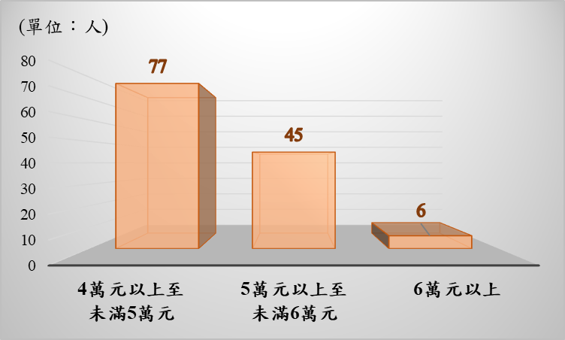 | 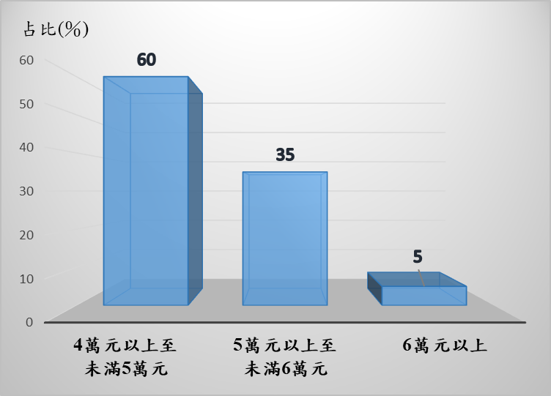
- 106年退輔會所屬榮家編制內護理人員薪資待遇分布情形
資料來源：本院整理自退輔會查復資料。

- 106年退輔會所屬各榮家編制內護理人員薪資分布占比情形
資料來源：本院整理自退輔會查復資料。
- 106年及107年各榮家委外護理人員決標價金結果一覽表
單位：元
榮家別 | 106年決標結果 |  | 107年決標結果
 | 履約費用 | 每人每月  契約單價 | 履約費用 | 每人每月  契約單價
板橋 | 8,568,000 | 43,500 | 11,092,500 | 43,500
臺北 | 11,616,000 | 43,500 | 後續擴充
桃園 | 11,040,000 | 42,000 | 9,970,500 | 43,350
新竹 | 5,760,000 | 42,000 | 6,048,000 | 42,000
彰化 | 2,828,664 | 39,287 | 4,418,604 | 40,913
雲林 | 7,137,086 | 39,651 | 7,357,292 | 40,873
白河 | 1,905,958 | 39,722 | 1,428,840 | 40,824
佳里 | 2,880,000 | 40,000 | 3,444,000 | 41,000
臺南 | 1,910,496 | 39,802 | 2,250,435 | 40,917
岡山 | 8,398,000 | 40,000 | 8,487,000 | 41,000
屏東 | 8,874,000 | 43,500 | 8,874,000 | 43,500
花蓮 | 2,397,000 | 39,950 | 2,454,400 | 40,907
馬蘭 | 3,967,200 | 41,325 | 4,156,800 | 43,300
八德 | 1,792,331 | 39,983 | 2,044,829 | 42,000
中彰 | 934,824 | 38,951 | 977,604 | 40,733
高雄 | 3,716,928 | 38,718 | 3,928,992 | 40,927
資料來源：本院整理自退輔會查復資料。
- 榮家「委外護理人員」值班情形
榮家 | 交叉運用 |  | 備註
 | 有 | 無
板橋 | ˇ |  | 平日由委外護理人員輪值小夜；假日白班、夜間由編制護理人員輪值。
臺北 | ˇ |  | 編制及委外護理人員均採3班制。
桃園 |  | ˇ | 委外護理人員值白班，夜間、假日則均由編制護理人員值班。
新竹 |  | ˇ | 委外護理人員值白班。
彰化 | ˇ |  | 委外護理人員輪值平日之小夜及假日之白班。
雲林 | ˇ |  | 平、假日，係由編制及委外護理人員採3班制排班。
白河 | ˇ
佳里 | ˇ
臺南 | ˇ
岡山 | ˇ
屏東 | ˇ
花蓮 |  | ˇ | 委外護理人員輪值白班。
馬蘭 |  | ˇ
八德 |  | ˇ
中彰 | ˇ |  | 委外護理人員以值白班為主，值小夜班為輔。
高雄 | ˇ |  | 平、假日，係由編制及委外護理人員採3班制排班。
合計 | 11 | 5
資料來源：退輔會查復資料。

再據本院相關調查案指出，衛福部於106年開辦「我國長期照顧十年計畫2.0」(下稱長照2.0)，並於107年正式實施「長期照顧(照顧服務、專業服務、交通接送服務、輔具服務及居家無障礙環境改善服務)給付及支付基準」(下稱長照2.0給支付基準)後，由於該基準係以「服務項目」計價，並訂有各項服務的給支付價格，再依照各居家長照機構實際所提供的各專業服務項目及次數，核予支付費用；惟據本院參加「長照(護理)機構經營與發展工作坊」所得實務意見指出：政府對於「住宿型」機構聘任照服員及護理人員等均有一定人力配置要求，而政府另一方面推動居家長照服務，長照的給支付制度實施後，居家照服員的薪資都比機構的專業護理人員還要高，此造成住宿型機構護理人力流失等語。

基上，各榮家護理人員之薪資待遇因進用方式之不同而有明顯落差之情形，不僅造成同工不同酬之不公平現象，亦產生人力招募及流動頻繁等問題，且長照2.0實施後，護理人員有朝長照服務領域挪動之現象，亦加遽住宿式長照機構人力流失與招聘困難之問題，影響榮家服務品質及住民受照顧權益。

又，各榮家因無照服員之員額編制，係以經照服員訓練合格之工級人員執行照服員工作，而工級照服員與委外照服員之工作內容均係對住民提供直接照顧服務，並無差異。惟查：

依據退輔會查復資料顯示，各榮家工級照服員之薪資均介於「每月3萬元以上至未滿3萬5,000元」間；至於委外照服員，則多落在每月2萬元至未滿3萬元間，其中以「每月2萬元以上至未滿2萬5,000元」之807人(占69％)為最多，其次為「每月2萬5,000元以上至未滿3萬元」之249人(占21％)，再其次為「每月3萬以上至未滿3萬5,000元」之69人(占6％)，而「每月3萬5,000元以上至未滿4萬元」者有40人(占4％)，詳見圖8。
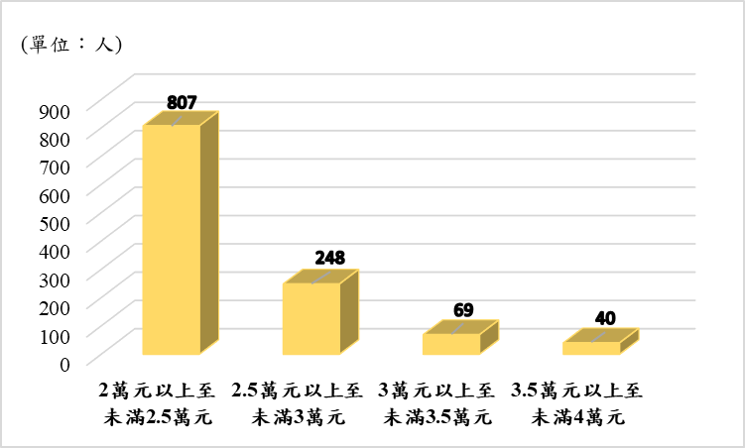 | 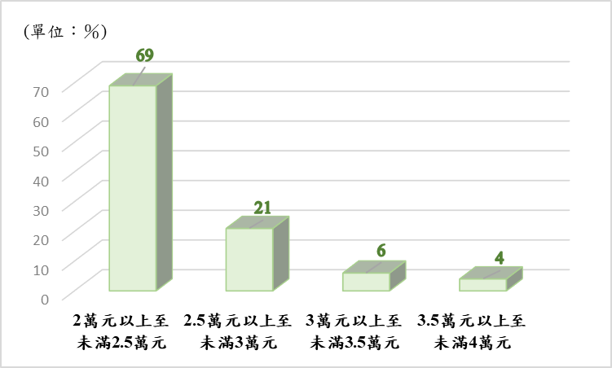
- 106年退輔會所屬榮家委外照服員薪資待遇分布情形
資料來源：本院整理自退輔會查復資料。

針對前述情事，退輔會回復本院表示：工級照服員較具穩定性，任職時間久，處理榮民事務嫻熟較有經驗；另該會原以工級照服員為主要照服人力資源，基於工級照服員離退不補，與配合政府整體人力運用政策及撙節預算，逐年以委外照服員銜補照服人力缺口；而有關委外照服員之薪資待遇，該會每年視預算狀況及市場行情爭取調升委外照服員價金，由101年每人每月2萬7,000元，108年已調升至每人每月3萬5,000元，以保障委外照顧服務員實質薪資所得，提升留任意願等語。

惟委外價金經扣除得標廠商之管理成本及利潤，委外照服員實質所得薪資並非達到3萬5千元。且依據本院相關調查案指出，衛福部自107年起正式實施長照2.0給支付基準，並以居家照服員平均每月薪資達3萬2,000元、時薪達200元為目標，期增加留任誘因，實施結果，該部經委託辦理「107年居家長照機構照服員薪資調查」，107年全時居家照服員平均薪資已達38,498元，部分工時者平均時薪為223元；而本院經由實地訪視2家服務提供單位後發現，居家照服員於108年每月薪資普遍達5萬元以上，若加上加成費用，每月薪資更可超過7萬元；而照服員考量薪資待遇而有朝長照服務領域挪動之現象，106年至108年投入長照服務之居家照服員人數分別計有1萬478人、1萬3,677人及2萬588人，相較於長照1.0時之居家照服員人力，已明顯達3倍數以上成長，此造成住宿式長照機構、醫療機構等服務領域的人力流失與招聘困難。

綜上，退輔會所屬榮家護理人員及照服員之薪資待遇因進用方式之不同而有明顯落差之情形，不僅造成同工不同酬之不公平現象，亦產生人力招募及流動頻繁等問題；且長照2.0於106年實施後，護理人員及照服員考量薪資待遇而有朝長照服務領域挪動之現象，亦加遽住宿式長照機構人力流失與招聘困難之問題，對於榮家已吃緊的人力，無異是雪上加霜；退輔會允應確實檢討是類人員之進用方式並妥善調整工作待遇與權益，以維護榮家服務品質及住民受照顧權益。

退輔會所屬榮家及衛福部所屬老人福利機構雖分別參照及依據「老人福利機構設立標準」，配置護理人員及照服員等人力數，惟該設立標準係以各類型住民總人數、而非以各區/單元及各時段收住人數計算人力配置，以致即使該等機構收住上百人並且分散於不同樓層、建築物，仍僅需依照總人數配置人力，不僅造成實際上各時段的人力配置未能符合標準，甚至造成夜間時僅需由1名護理人力同時照護所有住民之不合理現象，嚴重影響住民受照顧服務權益與品質，並使是類人員疲於奔命、承受極大照護工作負荷及壓力；衛福部及退輔會允應通盤檢討現行人力配置規範標準之合理性，俾落實提升機構照顧服務品質，保障住民接受照顧之權益。

依據「老人福利機構設立標準」及「長期照顧服務機構設立標準」相關規定，各類住宿式機構之收住對象條件、專業人力配置等規範情形，如表7所示。再據「長期照顧服務機構設立標準」第18條第1項規定：「社區式或住宿式長照機構，其許可設立範圍屬同一幢建築物內者，應位於同樓層或連續樓層；其屬不同幢建築物者，應不為道路、鐵路或永久性空地所分隔。」故長照機構對於住宿式機構內部整體空間之規劃已有明文規定。

- 老人福利機構及住宿式長期照顧機構收住對象、專業人力配置標準一覽表
機構類型 |  |  |  |  | 收住對象 | 專業人力配置(人)
 |  |  |  |  |  | 護理人員 | 社工人員 | 照服員
老人福利機構設立標準 | 長期照顧 | 養護型 | 以生活自理能力缺損需他人照顧之老人或需鼻胃管、導尿管護理服務需求之老人為照顧對象。 |  |  | 1：20  但收容有需鼻胃管、導尿管護理服務需求之老人者：  1:15 | 公立及財團法人  1:100  但49人以下者，以專任或特約方式辦理，採特約方式辦理者，每週至少應提供2天以上之服務。 | 日間1:8  夜間1:25
小型機構
得視業務需要，置專任或特約社會工作人員。
 |  | 長期  照護型 | 以罹患長期慢性病，且需要醫護服務之老人為照顧對象。 |  |  | 1：15 | 1:100  但49人以下者，以專任或特約方式辦理，採特約方式辦理者，每週至少應提供2天以上之服務。 | 日間1:5  夜間1:15
 |  | 失智  照顧型 | 以神經科、精神科等專科醫師診斷為失智症中度以上、具行動能力，且需受照顧之老人為照顧對象。 |  |  | 1：20 | 1:100  但49人以下者，以專任或特約方式辦理，採特約方式辦理者，每週至少應提供2天以上之服務。 | 日間1:3  夜間1:15
 | 安養機構 |  |  | 以需他人照顧或無扶養義務親屬或扶養義務親屬無扶養能力，且日常生活能自理之老人為照顧對象。 |  | 隨時保持至少有一人值班。 | 公立及財團法人  1:80  但49人以下者，以專任或特約方式辦理，採特約方式辦理者，每週至少應提供2天以上之服務。 | 日間1:15  夜間1:35
小型機構
得視業務需要，置專任或特約社會工作人員。
長期照顧服務機構設立標準 | 住宿式 |  |  | 身心失能持續已達或預期達6個月以上，致其日常生活需他人協助者。 |  | 1:20 | 1:80 | 1:8
資料來源：衛福部查復資料。

依據本院調卷結果，退輔會所屬榮家及衛福部所屬老人福利機構雖分別參照及依據「老人福利機構設立標準」相關規定，依照不同類型(安養、養護及失智)之住民人數，配置護理人員及照服員等人力數。惟據本院經實地履勘發現，各榮家及部屬老人福利機構除澎湖老人之家外，其餘各機關收容人數均逾百人，囿於原有建築設施結構或考量空間配置、收住人數等，因而有同為安養或養護床位係分設於不同樓層、甚至分在兩棟建築物之情形；加以護理人員及照服員係採輪班及輪休方式，方能於24小時對住民不間斷提供照顧服務。前述情形卻因「老人福利機構設立標準」對於護理人員及照服員等人力之配置規範，係以各該類型之住民總人數計算，而非以各區或單元之收住人數計算，致使實際上機構各時段之人力配置未能符合標準，且即使收住上百人並且分散於不同樓層、建築物，仍僅需依照住民總人數配置人力，甚至造成夜間時僅由1名護理人員同時照護分散於不同區域的所有住民之不合理現象，不僅使收住長者未能即時獲得所需照護，亦使是類工作人員承受極大工作負荷及壓力。

針對前述情事，衛福部查復表示：機構分屬不同樓層或不同幢建築物如符合長照機構設立標準第18條第1項規定者，皆屬機構設立許可範圍內，不論其是否位於不同樓層或不同幢建築物，其人力配置及設施設備皆認定為同一間長照機構，應配置之人力，例如照服員、護理人員及社工人員等人力應依據長照機構設立標準附表規定配置；又長照機構設立標準所定人力配置比為最低標準，實務上各機構為符合勞動基準法及排班規定，宜聘僱較設立標準餘裕之人力，以利機構實際經營、管理及彈性運用人力等語。該部前述說明對於49床以下之小型老人福利機構而言，尚屬可行，惟對於院區面積較廣且動輒收住上百人之榮家及部屬老人福利機構而言，以同一間長照機構計算應配置之人力，顯不合理。且實務上護理人員及照服員須以輪日班、大小夜班及輪休等方式，達成服務需求，而現行「老人福利機構設立標準」僅從「床位數」而未從各照顧時段或照顧單元/區域，加以規範護理人力的配置標準，顯未能保障住民權益及需求。衛福部於本院詢問時亦坦承：「護理機構、老人福利機構是依據床數安排人力，並非像醫院要求每一班別要求配置的人力。後續的管理是否要進一步規範，是可以再考量」等語。

綜上，退輔會所屬榮家及衛福部所屬老人福利機構雖均依「老人福利機構設立標準」配置護理人員及照服員等人力數，惟該設立標準係以各類型住民總人數、而非以各區/單元及各時段收住人數計算人力配置，以致即使該等機構收住上百人並且分散於不同樓層、建築物，仍僅需依照總人數配置人力，不僅造成實際上各時段的人力配置未能符合標準，甚至造成夜間時僅須隨時保持至少1名護理人力同時照護所有住民之不合理現象，嚴重影響住民受照顧服務權益與品質，並使是類人員疲於奔命、承受極大工作負荷及壓力；衛福部及退輔會允應通盤檢討現行人力配置規範標準之合理性，俾落實提升機構照顧服務品質，保障住民接受照顧之權益。

退輔會所屬榮家護理人員輪值夜間時，竟於值班室待命而未於照顧服務現場辦理護理業務，嚴重損及住民受照顧之權益與安全，允應確實檢討改進；又，護理人員上班應於照護現場辦理護理業務，惟現行「老人福利機構設立標準」對於護理人力配置，係規範應隨時保持至少有1人「值班」，「護理機構分類設置標準」對於一般護理之家，亦有相同之規範，此將造成護理人員究係「可於值班室值班」或「應於現場辦理護理業務」之混淆不清與誤解，衛福部允應儘速研議修正，以杜爭議。

依據「老人福利機構設立標準」第11條、第16條、第24條及第29條等規定，無論長期照護型機構、公立養護型機構與安養機構、抑或失智照顧型機構，均應隨時保持至少有1名護理人員「值班」。而「護理機構分類設置標準」對於一般護理之家護理人員，亦有如上之規定，亦即24小時均應有護理人員「值班」。

針對前開護理人員「值班」之定義及工作內容，中央主管機關衛福部說明如下：1、原內政部曾以95年5月2日內授中社字第0950713685號函釋略以，經排定值班之護理人員應不得離開工作場所。又，該部對值班內容以102年5月22日衛署照字第1022863185號函示：(1)依據「護理機構分類設置標準」第8條規定，一般護理之家護理人員數為15床至少應有1人，且24小時均應有護理人員值班，爰護理機構應至少聘足人員數需符床人比之標準，且需在人員派班可符24小時均應有護理人員值班之規定，惟其三班輪值人力分配，係為機構內部管理事項，人員派班之工時及休息休假等均應符勞基法之規定；(2)24小時均應有護理人員值班之「值班」意指「上班」，爰值班人員不在現場而以手機方式待命，未符24小時均應有護理人員提供服務之精神。2、「老人福利機構設立標準」第16條規定之立法原意，值班係指上班，即「於工作時間內執行職務」，另依該標準第8條規定，護理人員工作內容為負責辦理護理業務及紀錄。

再查，衛福部部屬醫院附設一般護理之家之護理人員皆採三班排班制，而非值班制，且訂有工作常規「排班作業指導書」及「護理人員工作作業指導書」，規範護理人員執行之業務內容。而護理業務執行皆屬工作時間內，因非值班模式，故上班期間不得於值班室休息或待命，護理人員因未有值班情形，故無相關值班薪資問題等語。至於該部所屬之老人福利機構，護理人員除正式編制人員外，亦透過臨時人員、勞動派遣及勞務承攬方式進用以達法定配置比例。

惟本院經實地履勘發現，榮家各類型床位(包含養護、安養)於夜間時段配置1名護理人力，未於照護區護理站辦理護理業務，而係於值班室待命，顯無法對住民及時提供照護服務，影響住民受照顧之權益。針對前述情事，衛福部表示：榮家係依國軍退除役官兵輔導條例第17條規定設立，屬廣義之長照機構，惟相關規範設施設備及人力配置等事項皆應由主管機關退輔會訂定，且榮家設施設備及人力配置規範係援引「老人福利機構設立標準」，為保障各類榮家住民之需求及權益，經該會衡酌必要性後，可自行訂定榮家設立標準予以規範等語。惟榮家於夜間時段僅配置1名護理人力，且非於照護區護理站而係於值班室休息待命之情事，已嚴重影響榮家內住民受照顧之權益與安全；又，榮家收住對象係包含失能、失智及乏人照料之年老榮民，除其係具有榮民身分之差異外，其身心失能、失智狀況符合一般老人福利機構收住對象，卻不受「老人福利機構設立標準」及原內政部95年5月2日內授中社字第09500713685號函釋之約束，顯不合理，均亟待退輔會確實檢討改進。

另，長期照顧服務法(下稱長照法)第3條第1款及第5款規定，長期照顧(下稱長照)係指身心失能持續已達或預期達6個月以上者，依其個人或其照顧者之需要，所提供之生活支持、協助、社會參與、照顧及相關之醫護服務；長照機構係指以提供長照服務或長照需要之評估服務為目的，依該法規定設立之機構。而一般護理之家、老人長期照護型機構、養護型機構及失智照顧型機構收住照顧服務之對象(詳前表6)，均屬身心失能持續已達或預期達6個月以上者。惟查：

衛福部為維護接受服務者之權益及保障現存機構之穩定經營，前於106年1月26日修正長照法第62條為「本法施行前，已依其他法律規定，從事本法所定長照服務之機關(構)、法人、團體、合作社、事務所等，仍得依原適用法令繼續提供長照服務。」使該法施行前，已依其他法律規定從事該法所定長照服務者，仍得依原適用之法令繼續提供長照服務，並刪除該法施行後5年內緩衝期之改制及準用規定。基上，一般護理之家、老人長期照護型機構、養護型機構及失智照顧型機構等，雖不受長照法之規範，惟其係提供長照服務，故仍屬長照機構。

「長期照顧服務機構設立標準」第12條規定之附件三「住宿式長照機構設立標準表」，規範住宿式長照機構應隨時保持有1名護理人員「上班」，惟「老人福利機構設立標準」及「護理機構設置標準」卻規定護理人員隨時保持至少有1人「值班」，造成同為長照機構提供長照服務，惟護理人員究係「上班」或「值班」，卻混淆不清。又，護理人員係第一線照護住民之重要專業人力，攸關各類長照機構住民受照顧之服務品質與權益甚鉅，且「值班」及「於工作時間內執行職務」之規定與內涵，涉及人力配置與查核之認定與薪資給付方式。經詢據衛福部表示：將參照「住宿式長照機構設立標準表」，將「值班」文字修正為「上班」等語。為避免「上班」與「值班」混淆不清，影響住民受照顧權益，該部允應儘速完成修正，以杜爭議。

綜上，退輔會所屬榮家護理人員輪值夜間時，竟於值班室待命而未於照顧服務現場辦理護理業務，嚴重損及住民受照顧之權益與安全，允應確實檢討改進；又，護理人員上班應於照護現場辦理護理業務，惟現行「老人福利機構設立標準」對於護理人力配置，係規範應隨時保持至少有1人「值班」，「護理機構分類設置標準」對於一般護理之家，亦有相同之規範，此將造成護理人員究係「可於值班室值班」或「應於現場辦理護理業務」之混淆不清與誤解，衛福部允應儘速研議修正，以杜爭議。。

退輔會所屬榮家之設立目的有其背景因素，隨著時空環境及榮民需求之轉變，其功能已從過去以單身榮民住宿就養需求為主，調整對榮民及其眷屬、遺眷與一般民眾提供安養、失能養護與失智照顧等長照服務，自屬長照機構，應無疑義；惟該會對於各榮家設施設備及人員配置，並未訂定標準以資規範，係以參照「老人福利機構設立標準」之方式逐年改善各榮家硬體設施(備)及配置相關工作人力，此舉對於榮家服務品質之維護及住民受照顧權益之保障，難謂允當、周全，亟待退輔會確實檢討改進。

退輔會早年為因應單身就養榮民之住宿需求及安置大陸來臺之老弱傷殘退除役官兵，設立榮家專責辦理榮民就養工作。後因時空轉變，榮民就養安置需求漸有不同，退輔會爰將榮家的功能逐步調整提供具有安養、失能養護及失智照顧等服務。依據「國軍退除役官兵輔導委員會各榮譽國民之家組織準則」第2條規定，榮家掌理下列事項：1、退除役官兵之安養；2、退除役官兵之失能養護、失智照顧及長期照護；3、退除役官兵之日間照顧及臨托服務；4、退除役官兵之衛生保健及疾病醫療；5；退除役官兵之行為、心理輔導評估及社會福利服務；6、其他有關退除役官兵照顧服務事項。顯見各榮家係對榮民提供安養、失能養護、失智照顧、長期照顧、日間照顧及其他相關照顧服務等事項，其提供之服務已屬長照服務範疇，故應屬長照機構。

查修法前，退輔會對於體能傷殘或年老無工作能力之榮民，應專設就養機構採全部供給制(即公費就養)提供就養安置，該機構並定名為榮家。嗣後退輔會考量實際上榮家已開始收住申請自費就養安置之榮民，卻無法律授權，並基於未來榮家功能永續發展及人道立場，爰於91年12月18日修正國軍退除役官兵輔導條例第16條及第17條等規定，使各榮家可採全部供給制或部分供給制(即自費就養)安置身心障礙或年老、無工作能力之榮民，並得視各榮家設備容量，對就養榮民之配偶、父母及子女，以自費方式併同安置(收費標準詳見表8)。且據103年8月20日修正之「國軍退除役官兵部分供給制安置就養作業規定」第4點規定，榮民、榮眷申請自費安養、養護，須具備下列各項條件：1、榮民安養部分：(1)年滿61歲；(2)在臺無配偶或經在臺配偶書立切結同意；(3)無子女或子女成年具謀生能力。(4)身心狀況正常，無法定傳染疾病，能自行料理生活起居，不須他人照顧者。2、榮眷安養部分：(1)父母年滿60歲、配偶年滿50歲；(2)身心狀況正常，無法定傳染疾病，能自理生活起居，不須他人照顧者；3、榮民、榮眷養護(失能或失智)部分，具下列情形之一者：(1)失能自理生活困難，或經衛生主管機關教學醫院評鑑合格以上醫院鑑定證明須長期養護，非患有精神病、法定傳染疾病、24小時抽痰之植物人或有住院醫療需要者；(2)持有「身心障礙手冊」或經衛生主管機關教學醫院評鑑合格以上醫院鑑定屬中度以上失智症，須長期照顧，非患有精神病、法定傳染疾病、24小時抽痰之植物人或有住院醫療需要者。可見修法後，各榮家對於榮民及榮眷申請自費養護(失能及失智)之收住條件屬身心失能致其日常生活需他人協助者，所提供之生活支持、協助、社會參與、照顧及相關之醫護服務，應屬長照服務。

又查行政院為推行「大溫暖」社會福利方案，整合老人及弱勢者照顧資源，並結合退輔會安養機構永續發展，以充分有效運用安養資源，協助解決社會問題，爰於96年10月22日核定該會陳報之資源共享計畫，復於102年2月25日核定修正為「安養機構資源共享實施計畫」，再於102年11月15日配合行政院組織改造修正名稱為「榮譽國民之家資源共享實施計畫」，該計畫由各榮家與所在地之縣市政府簽定床位共享契約，協助照顧需安養、失能養護及失智照顧之低收入戶及中低收戶長者(收費標準詳見表8)。依據「國軍退除役官兵輔導委員會榮譽國民之家資源共享區作業原則」第2點規定收住對象為：「低(中低)收入戶，年滿65歲以上，具有下列情形之一，經直轄市、縣(市)政府協議委託照護者：1、安養：需他人照顧、無扶養義務親屬或扶養義務親屬無扶養能力，且日常生活能自理；2、養護：生活自理能力缺損，需他人照顧，或需鼻胃管、導尿管護理服務。3、失智：神經科、精神科等專科醫師診斷為失智症中度以上、具行動能力，且需受照顧。」同作業原則第3點並規定榮家提供資源共享服務項目包括：1、安養、養護及失智照護服務；2、餐飲服務；3、醫療診所門診服務；4、其他有關資源共享服務項目。

再查，退輔會為因應長照政策及滿足民眾日益殷切長照需求，自106年2月15日試辦方式實施「榮譽國民之家辦理自費入住業務試行計畫」，將榮家收住對象擴及至榮民之眷屬、遺眷及一般民眾(收費標準詳見表7)，入住條件係年滿65歲且符合下列條件之一者：1、安養：需他人照顧、無扶養義務親屬或扶養義務親屬無扶養能力，且日常生活能自理；2、養護：生活自理能力缺損，需他人照顧，或需鼻胃管、導尿管護理服務；3、失智：經神經科、精神科等專科醫師診斷為失智症中度以上、具行動能力，且需受照顧。足見榮家對於民眾之收住條件，亦符合老人安養機構、養護型機構及失智照顧型機構之收住條件(詳前表6)。且迄107年底已收住一般民眾計322人。

嗣後考量我國未來人口老化嚴重，長照成為社會重要工作，長照機構多元化提供各地照護資源，而各榮家以照顧榮民為主，若有缺額，其配偶、父母及子女可以自費方式併同安置於榮家，惟倘若該退除役官兵亡故後，其併同安置之配偶、父母及子女將無法繼續居住於榮家，違背該會照顧榮民與榮眷之本意，另榮家以自費方式接受一般民眾申請與照護，亦可扮演社區長照中心，國軍退除役官兵輔導條例爰於106年4月19日修正第17條規定，退輔會得視榮家設備容量，以自費方式安置榮民之眷屬、遺眷及一般民眾(收費標準詳見表8)。且據106年7月6日修正之「國軍退除役官兵部分供給制安置就養作業規定」第4點規定：「榮民、榮眷申請自費安養、養護，須具備下列各項條件：1、榮民安養部分：(1)年滿61歲；(2)日常生活活動功能量表評量81分以上，身心狀況正常，能自行料理生活起居，不須他人照顧者。2、榮眷安養部分：(1)父母年滿60歲、配偶年滿50歲；(2)日常生活活動功能量表評量81分以上，身心狀況正常，能自理生活起居，不須他人照顧者。3、榮民、榮眷養護(失能或失智)部分，具下列情形之一者：(1)日常生活活動功能量表評量80分以下，失能自理生活困難，或經衛生主管機關教學醫院評鑑合格以上醫院鑑定證明須長期養護；但不包括24小時抽痰之植物人、有住院醫療需要者、氣切或插三管以上無法照護者；(2)持有身心障礙證明文件或經衛生主管機關教學醫院評鑑合格以上醫院鑑定屬中度以上失智症，須長期照顧；但不包括24小時抽痰之植物人、有住院醫療需要者、氣切或插三管以上無法照護者。」
- 榮家各類住民收費標準表
法規 | 適用對象 | 服務費  (每人每月) | 伙食費  (每人每月) | 合計  (每人每月)
退輔會榮家自費安養規費收費標準 | 符合就養安置養護條件之退除役官兵及其自費併同安置者 | 6,000元 | 4,050元 | 10,050元
退輔會榮家自費養護規費收費標準 | 符合就養安置安養條件之退除役官兵及其自費併同安置者 | 6,800元 | 4,050元 | 10,850元
退輔會榮家資源共享服務照顧規費收費標準 | 榮家與地方政府協議委託收容之受服務照顧者(低收及中低收入長者) | - 安養：7,100元  - 養護：10,000元  - 失智：15,000元 | 4,050元 | - 安養11,150元  - 養護14,050元  - 失智：19,050元
退輔會榮家自費入住收費標準 | 退除役官兵眷屬、遺眷及民眾 | - 安養：7,950元  - 養護：17,950元  - 失智：27,950元 | 4,050元 | - 安養：12,000元  - 養護：22,000元  - 失智：32,000元
資料來源：退輔會。

由上可知，退輔會所屬各榮家之設立有其背景因素並以國軍退除役官兵輔導條例為其設立之法源依據，不受老人福利法及長照法之規範，惟隨著時空環境及榮民需求之轉變，榮家之功能及工作內容已從過去係以滿足單身榮民就養住宿需求，調整為對榮民及其眷屬、遺眷與一般民眾提供安養、失能養護與失智照顧等長照服務。且榮家與老人福利機構之差異，除收住對象之身分別差異外，以及入住年齡差異，老人福利機構年滿65歲可申請入住，榮民年齡年滿61歲即可入住榮家安養，且因作戰或因公致病、傷或身心障礙有就養需要之榮民，亦可申請就養，其餘包括：「安養係需他人照顧、無扶養義務親屬或扶養義務親屬無扶養能力且日常生活能自理者」、「養護為生活自理能力缺損、需他人照顧，或需鼻胃管、導尿管護理服務者」、「失智照顧為經神經科、精神科等專科醫師診斷為失智症中度以上、具行動能力且需受照顧者」等，兩者實無差異，且榮家提供之服務內容與老人福利機構無異，自屬長照機構，應無疑義。惟榮家卻無相關設施設備及人員配置之標準規範，亦不適用老人福利法及「老人福利機構設立標準」，更不在中央及地方主管機關輔導、監督、檢查及評鑑之範圍，若有違反前揭設立標準者或評鑑成績欠佳者，即無相關罰則之適用。

針對榮家並無設立標準規範之情事，退輔會雖函復本院表示略以：該會曾於98年12月29日以輔貳字第0980024082號函報行政院有關所屬安養機構使用面積標準及各項設施(備)設計規範，惟未獲核定；為提升內住榮家長者服務品質，參照「老人福利機構設立標準」，逐年爭取及編列預算改善硬體設施(備)，並自91年起導入榮家評鑑制度等語。惟目前榮家業務內容已轉變為安養、失能養護及失智照顧等長照服務之提供，收住對象並擴及至榮民之眷屬、遺眷及一般民眾，已非該會於98年報請行政院核定有關榮家設施設備標準規範之時空環境，該會以參照「老人福利機構設立標準」之作法，不足以保障住民受照顧之權益及品質，亟待該會確實檢討並研議解決對策。

綜上，退輔會所屬榮家之設立目的有其背景因素，隨著時空環境及榮民需求之轉變，其功能已從過去以單身榮民住宿就養需求，調整對榮民及其眷屬、遺眷與一般民眾提供安養、失能養護與失智照顧等長照服務，應屬長照機構，惟該會對於各榮家設施設備及人員配置，並未訂定標準以資規範，係以參照「老人福利機構設立標準」之方式逐年改善各榮家硬體設施(備)及配置相關工作人力，此舉對於榮家服務品質之維護及住民受照顧權益之保障，難謂允當、周全，亟待退輔會確實檢討改進。

榮家住民之身體狀況及障礙程度隨著疾病、年齡而有所變動，部分失能程度已達應收住於護理之家的標準，卻因受到費用之障礙、家屬無力負擔，而持續留於榮家接受照顧，造成榮家與榮院護理之家實際收住對象高度重疊；惟榮家各類人力配置及設施設備等卻不及於護理之家，不僅使榮民未能獲得相同且適切之照護品質，亦加重榮家提供照顧之難度與負荷，亟待退輔會積極研議解決對策。

榮家提供安養、失能養護及失智照顧等服務，其收住條件，彙整如表9所示：
- 榮家安養、失能養護及失智照顧床位收住條件一覽表
安置  方式 | 收住條件
榮民  安養 | 年滿61歲。  在臺無配偶，或經在臺配偶書立切結同意。但有特殊情形，並自行立書切結者，不在此限。  無子女或子女成年具謀生能力。  身心狀況正常，無法定傳染疾病，能自行料理生活起居，不須他人照顧者。且日常生活功能(ADL)評估80分以上者。
夫妻  安養 | 年滿61歲，配偶年滿50歲。  身心狀況正常，無法定傳染疾病，能自行照料生活起居，不須他人照顧者。  日常生活功能(ADL)評估80分以上者。
失能  養護 | 失能生活自理困難，日常生活功能(ADL)評估80分以下者。  因氣切及插三管(含以上)者除外。  患有精神病、法定傳染疾病、24小時抽痰之植物人、腸造瘻口或有住院醫療需要者除外。
失智  照顧 | 經衛生主管機關教學醫院評鑑合格以上醫院鑑定屬中度以上失智症診斷證明(3個月內)。  具行動能力，日常生活功能(ADL)評估80分以上(含80分)者。  患有精神病、法定傳染疾病、24小時抽痰之植物人或有住院醫療需要者除外。

榮民身體狀況及障礙程度隨著疾病、年齡而有所變動，惟榮家係提供失能、失能養護及失智照顧等服務，無法收住失能程度嚴重、住院醫療照護需要者，則關於榮家將住民轉介至會屬醫療機構公務床及附設護理之家的標準，以及住民安置於公務床後，再轉介入住護理之家的標準等節，退輔會查復說明如下：

榮家提供安養、養護及失智床位，如符合入住條件即予收住，如住民健康狀況轉變為24小時抽痰之植物人、經醫師評估有住院醫療需要者、氣切或插三管以上無法照護者，則轉介至榮院所屬護理之家，接受長期護理服務；如有急性醫療需要者，即送至醫院接受診治。

住民急性醫療處置後，若評估出院後醫療照護需求仍高，如重度失能，長期需抽痰用氧，氣切留置，多重健康或照護問題，中風或跌倒骨折術後復健等，醫院會與榮家討論，由病房直接轉介至護理之家。

該會所屬醫療機構公務病床自105年起已逐漸轉型為公務護理之家，並依據護理人員法等相關規定及設置標準設置，故公務護理之家收住標準皆依照護理人員法第15條規定辦理，服務對象為罹患慢性病需長期護理之病人及出院後需繼續護理之病人。且依「國軍退除役官兵輔導委員會醫療機構公務預算病床收住管理作業規定」第3點規定，符合「罹患慢性病經醫師診斷需要長期照護服務者」、「日常生活活動功能障礙經評估屬中度失能以上(3至4項ADL失能項目者)」、「醫院出院後經醫師診斷仍需持續照護者」、「需長期使用呼吸器者」條件之一，得申請入住。

依「國軍退除役官兵輔導委員會醫療機構公務預算病床收住管理作業規定」第10點第2項規定，經醫師評估符合「生活活動功能提升至輕度失能以上(1至2項ADL失能項目者)」或「病癒」條件之一，應辦理退住或轉出。不願配合退住或轉出時，應採個案勸導處理方式，改住自費護理之家、榮家或返家居住。

經查，截至108年7月10日，各榮家住民屬完全依賴者(即ADL低於20分者)計有506人，惟榮院一般護理之家收住對象來自榮家之內住榮民僅有35人。退輔會雖表示：屬完全依賴的住民仍住榮家原因，主要係符合榮家收住條件且個案狀況尚在榮家照護能力範圍內等語。惟據本院實地履勘發現，部分住民失能程度嚴重，甚至屬完全依賴者，理應入住護理之家接受適當之照護，卻因家屬無法負擔入住費用，爰持續留於榮家，造成榮家與榮院護理之家收住對象高度重疊。且退輔會係參照「老人福利機構設立標準」改善榮家設施設備及人員配置，故在醫護、照顧服務等人力及環境、相關資源及設備等上，遠不及依照護理人員法及「護理機構分類設置標準」設立的榮院護理之家(有關老人養護型機構與一般護理之家設置標準之差異，詳表10所示)，不僅使榮民未能獲得相同且適切之照護品質與安全，亦加重榮家提供照顧之難度與負荷。
- 老人養護型機構與護理之家設置標準之差異一覽表
項目 |  | 養護型機構 | 護理之家
醫師  診察 |  | 無規定。 | 對所收案之服務對象，應由醫師予以診察；並應依病人病情需要，至少每個月由醫師再予診察1次。
院長/主任  資格  條件 |  | 財團法人養護型機構院長(主任)應具下列資格之一：  1.國內公立或已立案之私立大學以上或經教育部承認之國外大學以上社會工作相關學系、所(組)畢業，並具2年以上公、私立社會福利機關(構)工作經驗。  2.國內公立或已立案之私立專科以上學校或經教育部承認之國外專科以上學校畢業，領有居家服務員成長訓練結業證明書、照顧服務員訓練結業證明書或曾擔任經中央主管機關評鑑成績甲等以上之社會福利機構主管職務3年以上，並具4年以上公、私立社會福利機關(構)工作經驗。  3.高等考試或相當高等考試之特種考試以上社會行政職系或社會工作師考試及格，並具2年以上薦任職務或公、私立社會福利機關(構)工作經驗。  4.普通考試或相當普通考試之特種考試社會行政職系考試及格，領有居家服務員成長訓練結業證明書或照顧服務員訓練結業證明書，並具4年以上薦任職務或公、私立社會福利機關(構)工作經驗。  5.經護理人員考試及格，並領有中央衛生主管機關核發之護理師證書或護士證書，且其從事臨床護理工作年資符合護理師2年以上，護士4年以上。 | 應置負責資深護理人員1人，對機構護理業務，負督導責任，其應具備從事臨床護理工作年資7年以上，或以護理師資格登記執業從事臨床護理工作4年以上。
工作人員設置標準 | 護理人員 | 隨時保持至少有1人值班，每照顧20人應置1人，未滿20人者，以20人計。 | 15床至少應有1人。
 | 社工人員 | 財團法人養護型機構同長期照護型機構；小型機構得視業務需要，置專任或特約社會工作人員。 | 未滿100床者，應指定專人負責社會服務工作。100床至200床以下者，應有1人。200床以上者，至少應有2人。
 | 照服員 | 日間每照顧8人應置1人；未滿8人者，以8人計；夜間每照顧25人應置1人；未滿25人者，以25人計。夜間應置人力應有本國籍員工執勤，並得與護理人員合併計算。  惟收容有需鼻胃管、導尿管護理服務需求老人，則同長期照護型機構之標準。 | 每5床應有1人以上。

綜上，榮家住民之身體狀況及障礙程度隨著疾病、年齡而有所變動，部分失能程度已達應收住於護理之家的標準，卻因受到費用之障礙、家屬無力負擔，而持續留於榮家接受照顧，造成榮家與榮院護理之家實際收住對象高度重疊；惟榮家各類人力配置及設施設備等卻不及護理之家，不僅使榮民未能獲得相同且適切之照護品質，亦加重榮家提供照顧之難度與負荷，亟待退輔會積極研議解決對策。

退輔會因應住民照顧需求及提升空間設施品質，雖已逐年縮減榮家總床位數及調整各類型床位數，並將收住對象擴及至榮民之眷屬、遺眷及一般民眾，惟實際收住人數仍逐年減少，以致近年整體占床率不升反降；又，榮家內住民年歲漸長，失能養護及失智照顧之需求隨之增高，而安養占床率逐年下降，養護及失智占床率則多維持在8成至9成間，惟目前榮家床位配置卻仍以安養為最大宗；且榮民及榮眷就養安置需求仍高，惟社會上不時有外住榮民、榮眷、遺眷處於失能嚴重、又乏人照顧，而有機構照顧服務之需求，卻未入住榮家，處境令人堪憂，亟待退輔會積極檢討妥為規劃調整各類型床位適宜數量，並主動發掘個案及透過有效管道加強宣導。

隨著榮民年歲增長，身心體能狀況漸趨衰退，退輔會為因應住民需求、提升設施品質及考量我國未來人口老化嚴重，雖已逐步縮減榮家床位數及規劃調整各類型(安養、養護及失智)床位數量，並收住對象擴及至榮眷、遺眷、弱勢長者及一般民眾，惟實際收住人數仍逐年減少，以致近年整體占床率不升反降；又，榮家住民年歲漸長，對於失能養護及失智照顧之需求隨之增高，此從安養占床率逐年下降，而養護及失智占床率多維持在8成至9成間，可見一斑，惟目前榮家床位配置仍以安養為最大宗：

從榮家床位類型數量觀察：

榮家核定總床位數從92年之1萬3,022床，逐年減少至104年之7,841床，之後則略微增至107年之8,439床。其中安養床位數從9,514床，占73.1％，逐年減少至104年之4,800床，占61.2％，之後又略微增至107年之5,004床，惟占比降低至59.3％。失能養護床位從3,108床，逐年減少至103年之2,560床，嗣後則逐年增加至107年之2,866床，惟占比從23.9％，提高至34.0％；失智照顧床位從400床，增加至569床，占比亦從3.1％，提高至6.7％(詳見圖9及10)。
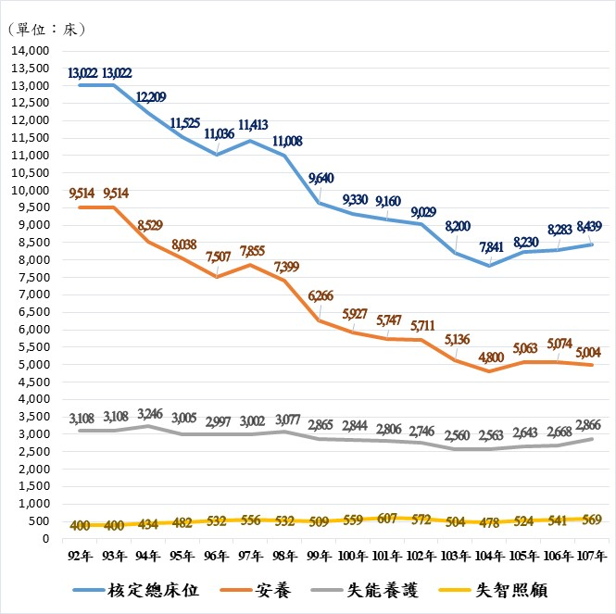
- 92年至107年榮家各類型床位核定數量
資料來源：本院整理自退輔會查復資料。
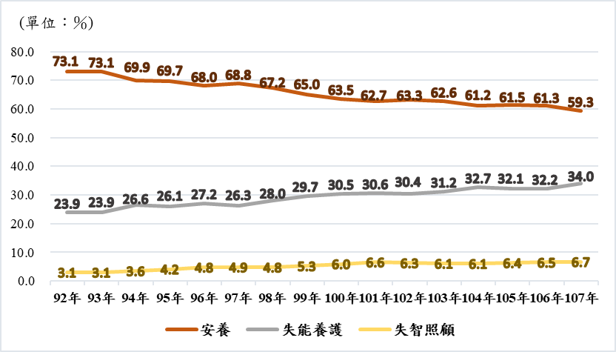
- 92年至107年榮家各類型床位核定數占比
資料來源：本院整理自退輔會查復資料。

榮家整體占床率從92年之86.0％，逐年降低至105年之81％，106年及107年則維持在81％。其中安養床位實際收住人數從8,172人，逐年減少至3,904人，占床率亦從85.9％，降低至78％，且部分榮家自費安養占床率未及7成(桃園榮家、新竹榮家、榮家及馬蘭榮家)，其中甚至僅有2成者(雲林榮家、馬蘭榮家)。失能養護床位實際收住人數雖從8,172人，減少至3,904床，惟每年占床率介於8成至9成間；失智照顧床位實際收住人數從367人增加至513人，占床率除於95至97年未達8成外，其餘各年維持於8成至9成(詳見圖11至12)。
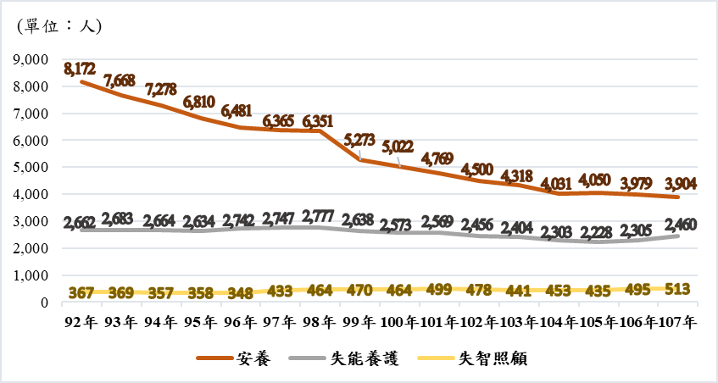
- 92年至107年榮家各類型床位實際收住人數
資料來源：本院整理自退輔會查復資料。
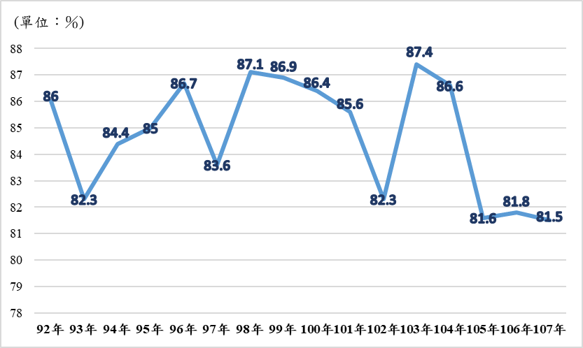
- 92年至107年榮家整體占床率
資料來源：本院整理自退輔會查復資料。
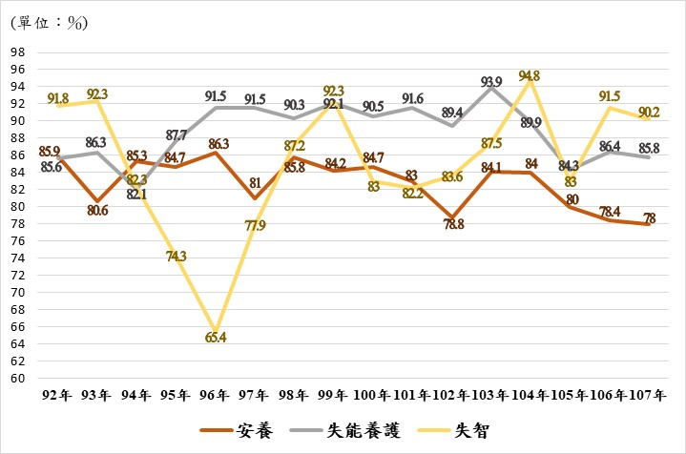
- 92年至107年榮家各類型床位占床率
資料來源：本院整理自退輔會查復資料。

從公自費床位數量觀察：

榮家原採全部供給制(即公費安置)為主，之後隨著公費安置就養榮民逐漸凋零，以及榮家收住對象擴及至榮民及其眷屬、遺眷及一般民眾可申請自費安置後，公費床位核定數從92年之1萬312床，逐年減少至107年之5,298床，占核定總床位數之比率從79.2％，逐年下滑至62.8％。而自費床位核定數則從2,710床，逐年增加至3,141床，占比從20.8％，逐年成長至37.2％(詳見圖14及15)。
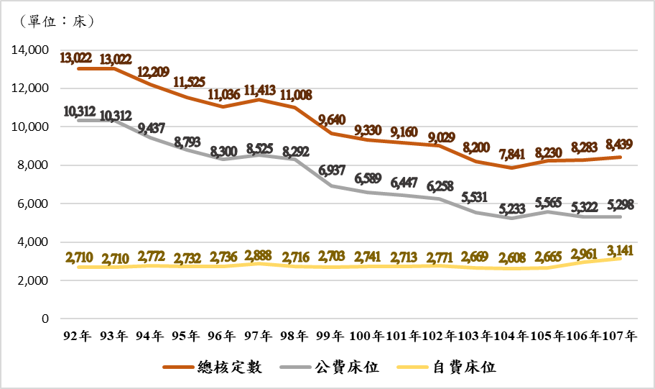
- 92年至107年榮家公自費床位核定數
資料來源：本院整理自退輔會查復資料。
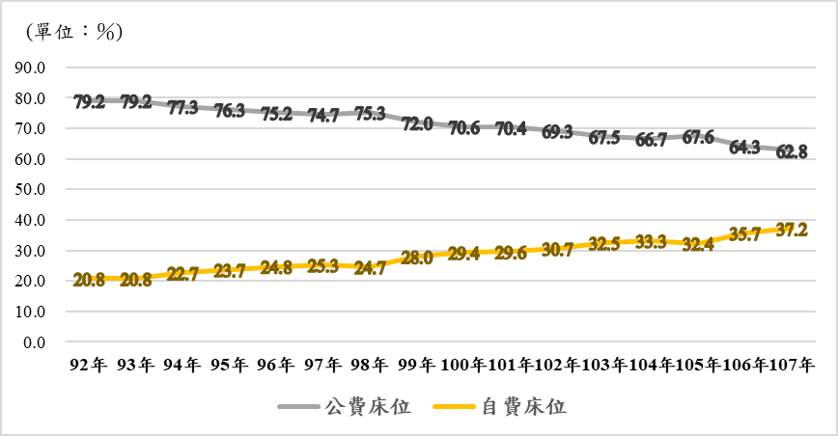
- 92年至107年榮家公自費床位核定數占比
資料來源：本院整理自退輔會查復資料。

公費床位占床率於92年至104年間維持在82％至87％，惟105年至107年卻下降為81％上下。而自費床位占床率則92年之77％，逐年提升至83％上下(詳見圖16及17)。
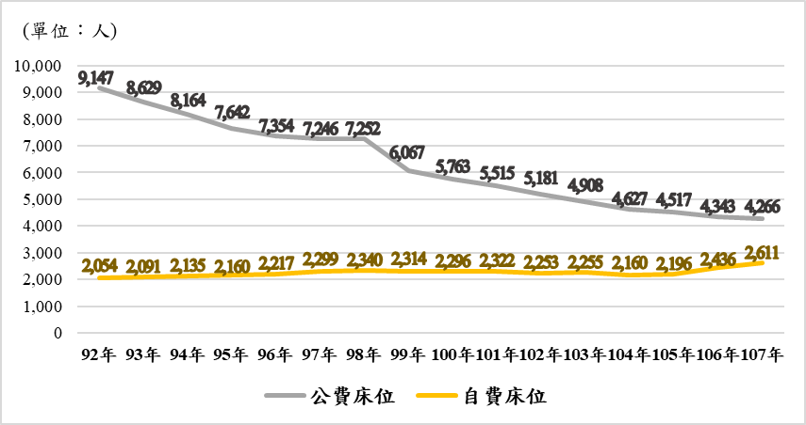
- 92年至107年榮家公自費床位實際收住人數
資料來源：本院整理自退輔會查復資料。
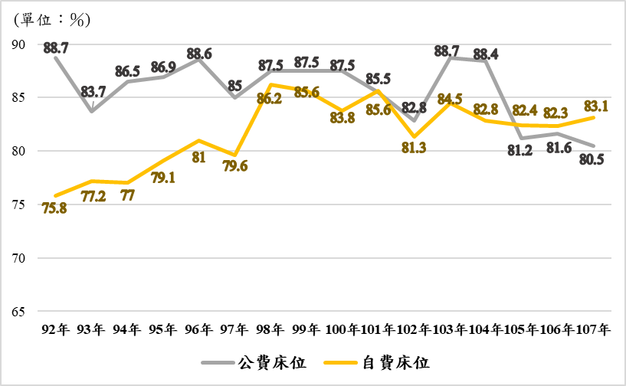
- 92年至107年榮家公自費床位占床率
資料來源：本院整理自退輔會查復資料。

由上可見，榮家住民年歲漸長，收住對象亦擴及至榮眷、遺眷、弱勢長者及一般民眾，失能養護及失智照顧床位之需求隨之增高，惟目前榮家床位配置仍以安養為最大宗，亟待退輔會持續檢討妥為規劃調整各類型床位之適宜數量。

榮民、榮眷就養安置需求仍高，惟社會上不時有外住榮民、榮眷、遺眷處於失能嚴重、又乏人照顧，而有機構照顧服務之需求，卻未入住榮家：

整體而言，榮民人數呈現逐年減少之趨勢，從94年之51.34萬人，減少至108年之34.93萬人；其中65歲以上榮民人數雖逐年下降(從31.88萬人，減少至16.72萬人)，惟仍是最多者，占將近5成。其次為50致64歲之中高齡榮民，人數從8.24萬人，增加至108年之14.06萬人，占比則從16.1％，成長至4成(詳見表11及圖18)，可預見未來65歲以上榮民仍是多數，相對的失能人口數亦將大幅增加。
- 94年至108年各年齡結構榮民人數統計
單位：人
年底別 | 總計 | 青壯年  (20-49歲) | 中高年  (50-64歲) | 老年  (65歲以上)
94 | 513,483 | 112,196 | 82,471 | 318,816
95 | 502,462 | 108,488 | 87,108 | 306,866
96 | 491,534 | 105,064 | 91,205 | 295,265
97 | 482,102 | 103,215 | 95,662 | 283,225
98 | 471,306 | 98,143 | 101,668 | 271,495
99 | 461,635 | 92,574 | 109,457 | 259,604
100 | 450,708 | 86,843 | 116,152 | 247,713
101 | 439,232 | 80,692 | 122,247 | 236,293
102 | 427,924 | 75,161 | 128,370 | 224,393
103 | 414,253 | 68,364 | 133,657 | 212,232
104 | 401,671 | 63,238 | 137,462 | 200,971
105 | 388,788 | 58,793 | 139,014 | 190,981
106 | 375,339 | 53,031 | 140,324 | 181,984
107 | 360,025 | 46,088 | 141,046 | 172,891
108 | 349,333 | 41,460 | 140,651 | 167,222
資料來源：退輔會網站。
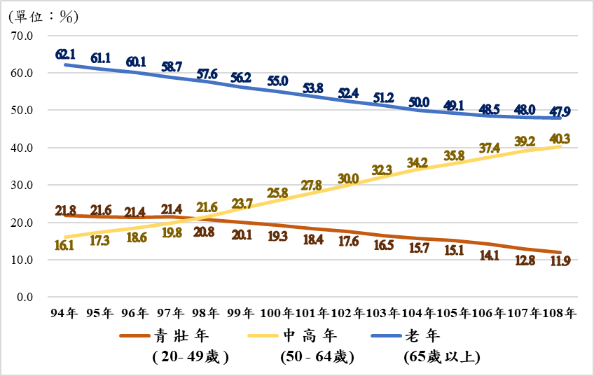
- 94年至108年各年齡結構榮民人數占比
資料來源：本院整理自退輔會網站公布之統計資料。

又，單身榮民人數雖逐年減少，惟截至108年仍有3.6萬人(詳見圖17)，占榮民總人數之1成，其長照需求應予重視與關注。
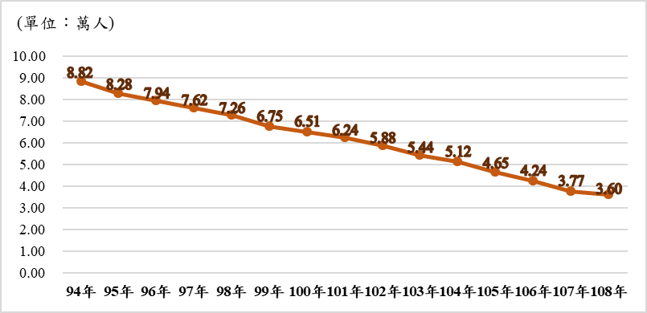
- 94年至108年單身榮民人數
資料來源：本院整理自退輔會網站公布之統計資料。

榮眷(榮民之父母、配偶、未成年及身心障礙子女)人數隨著榮民人數之減少，雖有逐年遞減之趨勢，惟截至108年底仍有70.5萬人，其中榮民之父母計有12.85萬人，配偶計有42.5萬人(詳見表12)。
- 94年至108年榮眷人數統計
單位：人
年底別 | 總計 | 父母 | 配偶 | 未成年及  身心障礙子女
94 | 835,646 | 153,011 | 443,558 | 239,077
95 | 853,187 | 151,218 | 465,568 | 236,401
96 | 846,137 | 149,478 | 464,292 | 232,367
97 | 836,859 | 151,515 | 461,692 | 223,652
98 | 831,809 | 151,709 | 460,048 | 220,052
99 | 836,589 | 159,444 | 460,427 | 216,718
100 | 825,347 | 155,847 | 458,099 | 211,401
101 | 813,270 | 152,413 | 455,499 | 205,358
102 | 800,058 | 149,210 | 452,423 | 198,425
103 | 786,482 | 147,371 | 448,151 | 190,960
104 | 775,377 | 146,312 | 444,765 | 184,300
105 | 761,682 | 142,760 | 441,815 | 177,107
106 | 743,780 | 138,899 | 436,618 | 168,263
107 | 723,453 | 133,474 | 430,326 | 159,653
108 | 705,042 | 128,554 | 425,059 | 151,429
資料來源：退輔會網站。

再據統計，屬經濟弱勢領有就養給付之榮民人數，雖呈逐年減少之趨勢，惟截至108年底仍有3.4萬人，惟其中就養安置於榮家者僅有4千餘人(占12.4％)，而外住就養人數則有2.9萬人(占86.21％)，詳見表13。又，外住就養榮民中，有眷者計有2.7萬人，單身者則有2千餘人(詳見圖20)。
- 就養榮民人數
單位：人
年底別 | 小計 | 內住榮家 | 長期居住  大陸地區 | 外住就養
96 | 85,287 | 7,829 | 3,839 | 73,619
97 | 80,401 | 7,688 | 3,455 | 69,258
98 | 75,775 | 7,312 | 3,163 | 65,300
99 | 70,595 | 6,828 | 2,739 | 61,028
100 | 65,665 | 6,314 | 2,345 | 57,006
101 | 59,953 | 5,973 | 2,048 | 51,932
102 | 55,352 | 5,557 | 1,658 | 48,137
103 | 50,580 | 5,245 | 1,364 | 43,971
104 | 46,680 | 4,875 | 1,125 | 40,680
105 | 43,363 | 4,670 | 921 | 37,772
106 | 40,253 | 4,530 | 746 | 34,977
107 | 37,405 | 4,381 | 595 | 32,429
108 | 34,663 | 4,307 | 471 | 29,885
資料來源：退輔會網站。
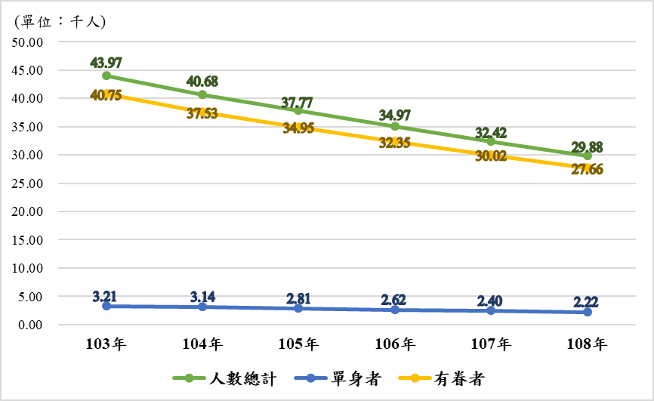
- 103年至108年外住就養榮民人數統計
資料來源：本院整理自退輔會網站公布之資料。

從以上統計可知，榮民及榮眷對於就養安置之需求仍高，惟社會上不時有單身外住榮民、榮眷、遺眷處於獨居、失能而有長照服務之需求，或子女無力照顧，卻未入住榮家接受照顧，處境令人堪憂，本院亦有相關調查案件指出，1名榮民之遺眷有長照需求，卻未能獲得長照服務，係由獨子自行承受沉重的照顧責任與壓力，最終發生母子2人陳屍家中長達2個月竟無人知曉之悲劇。亟待退輔會積極主動發掘及透過有效方式與管道加強宣導，另可協調衛福部或地方政府納入長照資源查詢系統，提供民眾及相關服務單位獲取相關資訊，避免長照悲歌事件發生。

綜上，退輔會因應住民照顧需求及提升空間設施品質，雖已逐年縮減榮家總床位數及調整各類型床位數，並將收住對象擴及至榮民之眷屬、遺眷及一般民眾，惟實際收住人數仍逐年減少，以致近年整體占床率不升反降；又，榮家內住民年歲漸長，失能養護及失智照顧之需求隨之增高，而安養占床率逐年下降，養護及失智占床率則多維持在8成至9成間，惟目前榮家床位配置卻仍以安養為最大宗；且榮民及榮眷就養安置需求仍高，惟社會上不時有外住榮民、榮眷、遺眷處於失能嚴重、又乏人照顧，而有機構照顧服務之需求，卻未入住榮家，處境令人堪憂，亟待退輔會積極檢討妥為規劃調整各類型床位適宜數量，並主動發掘個案及透過有效管道加強宣導。

長照機構依法應設置之主任，綜理機構業務、督導所屬工作人員善盡責任，且屬於專業人員；而退輔會所屬各榮家之設施設備雖不適用老人福利法及長照法而不受其相關規範，惟目前榮家對榮民、榮眷、遺眷及一般民眾係提供安養、失能養護、失智照顧等長照服務，屬專業服務，已與過去迥然不同，並屬長照機構，該會卻未能參照「老人福利服務專業人員資格及訓練辦法」規範榮家主任應具備之專業資格條件，應即檢討改進。

依據「老人福利機構設立標準」第8條規定，長期照顧機構及安養機構應置專任院長(主任)1名，綜理機構業務，督導所屬工作人員善盡業務責任。再據「老人福利服務專業人員資格及訓練辦法」第2條規定，本辦法所定專業人員，包括老人福利機構院長(主任)。同辦法第9條規定，辦理財團法人登記之老人長期照顧養護型與失智照顧型機構及安養機構院長(主任)應具下列資格之一：

國內公立或已立案之私立大學以上或經教育部承認之國外大學以上社會工作相關學系、所(組)畢業，並具2年以上公、私立社會福利機關(構)工作經驗。

國內公立或已立案之私立專科以上學校或經教育部承認之國外專科以上學校畢業，領有居家服務員成長訓練結業證明書、照顧服務員訓練結業證明書或曾擔任經中央主管機關評鑑成績甲等以上之社會福利機構主管職務3年以上，並具4年以上公、私立社會福利機關(構)工作經驗。

高等考試或相當高等考試之特種考試以上社會行政職系或社會工作師考試及格，並具2年以上薦任職務或公、私立社會福利機關(構)工作經驗。

普通考試或相當普通考試之特種考試社會行政職系考試及格，領有居家服務員成長訓練結業證明書或照顧服務員訓練結業證明書，並具4年以上薦任職務或公、私立社會福利機關(構)工作經驗。

符合第7條規定，且其從事臨床護理工作年資符合①護理師：2年以上；②護士：4年以上。

如前所述，退輔會所屬榮家之設立目的有其背景因素，惟隨著時空環境及榮民需求之轉變，其功能已從過去以單身榮民住宿就養需求為主，調整對榮民、榮眷、遺眷及一般民眾提供安養、失能養護與失智照顧等長照服務，自屬長照機構，應無疑義。依據「國軍退除役官兵輔導委員會各榮譽國民之家組織準則」第3條及「國軍退除役官兵輔導委員會各榮譽國民之家辦事細則」第2條等規定，榮家設置主任，綜理榮家事務，指揮監督所屬人員。惟查：

各榮家主任之資格條件，退輔會卻以「長期照顧服務機構設立標準」第8條規定，公立長照機構業務負責人資格不適用該法相關規定為由，未能參照要求主任應具備相關專業資格條件，而係以過去任職榮服處、甚至以曾任農場場長作為陞任的其中一項條件。

該會雖表示：依公務人員各項規定進行任用，且按職系說明書，榮家主任符合社會行政職系之範圍等語。惟109年1月16日施行前之「職組暨職系名稱一覽表」，社會行政職系、社會工作職系與一般行政、一般民政、人事行政、戶政、原住民族行政、勞工行政等職系列為同一職組(普通行政)，得以相互調任；又，司法行政職系、法制職系、廉政職系、審檢職系與社會行政職系視為同一職組，得以單向調任，則現任公務人員得以一般行政、一般民政、人事行政、戶政、原住民族行政、勞工行政、司法行政、法制、廉政、審檢等職系，調任社會行政職系、社會工作職系。「職組暨職系名稱一覽表」修正施行後，綜合行政職系、社勞行政職系、社會工作職系、文教行政職系、新聞傳播職系、圖書史料檔案職系、人事行政職系等，均列為同一職組(行政類之綜合職組)；且司法行政職系、法制職系、衛生行政職系與社勞行政職系視為同一職組，現職人員得以單向調任。因此，榮家主任若是由其他職系轉任，未必符合原具有高等考試或相當高等考試之特種考試以上社會/社勞行政職系的背景資格。

綜上，長照機構依法應設置之主任，綜理機構業務、督導所屬工作人員善盡責任，且屬於專業人員；而退輔會所屬各榮家之設施設備雖不適用老人福利法及長照法而不受其相關規範，惟目前榮家對榮民、榮眷、遺眷及一般民眾係提供安養、失能養護、失智照顧等長照服務，屬專業服務，已與過去迥然不同，並屬長照機構，該會卻未能參照「老人福利服務專業人員資格及訓練辦法」規範榮家主任應具備之專業資格條件，應即檢討改進。

長照法已於104年6月3日公布施行，按其立法目的係為健全長照服務體系，整合國內既有之各類長照服務體系，衛福部亦於107年9月3日成立長照司統籌規劃及辦理長照2.0；惟卻未能以需要長照服務之民眾為中心，對於各類住宿式機構照顧服務進行資源整合與管理，以致目前仍是分由該部長照司、照護司及社家署各自主責辦理，不僅造成需求者混淆不清難以判斷選擇，對於均符合入住條件之住民，亦未能獲得相同且適切之照護品質，影響其照護權益；衛福部允確實檢討整合相關法源、資源、服務項目及管理等，以確保民眾受照顧服務之品質與權益。

按長照法第1至4條分別規定：「為健全長期照顧服務體系提供長期照顧服務，確保照顧及支持服務品質，發展普及、多元及可負擔之服務，保障接受服務者與照顧者之尊嚴及權益，特制定本法。」「本法所稱主管機關：在中央為衛福部；在直轄市為直轄市政府；在縣(市)為縣(市)政府。」「本法用詞，定義如下：一、長期照顧(以下稱長照)：指身心失能持續已達或預期達6個月以上者，依其個人或其照顧者之需要，所提供之生活支持、協助、社會參與、照顧及相關之醫護服務。……」「下列事項，由中央主管機關掌理：一、依提供長照服務，制定全國性長照政策、法規及長照體系之規劃、訂定及宣導。……。」是以，長照法立法目的係健全長期照顧服務體系提供長期照顧服務，將分屬於不同體系及適用不同法令規範提供長照服務之機構（如老人福利機構及一般護理之家等），統一分類及管理。

長照法施行前，已提供該法所定住宿式服務之機構，如老人福利機構、一般護理之家等，收住對象已有重疊情形：

老人福利機構(長期照護型機構、養護型機構)：

按老人福利法第2條、第34條規定：「本法所稱老人，指年滿65歲以上之人。」「主管機關應依老人需要自行或結合民間資源辦理下列老人福利機構：一、長期照顧機構。二、安養機構。三、其他老人福利機構。」

次按「老人福利機構設立標準」第2條規定：「本法所定老人福利機構，分類如下：一、長期照顧機構：分為下列三種類型：(一)長期照護型：以罹患長期慢性病，且需要醫護服務之老人為照顧對象。(二)養護型：以生活自理能力缺損需他人照顧之老人或需鼻胃管、導尿管護理服務需求之老人為照顧對象。(三)失智照顧型：以神經科、精神科等專科醫師診斷為失智症中度以上、具行動能力，且需受照顧之老人為照顧對象。二、安養機構：以需他人照顧或無扶養義務親屬或扶養義務親屬無扶養能力，且日常生活能自理之老人為照顧對象。三、其他老人福利機構。」

是以，長期照護型機構收住對象，係罹患長期慢性病且需要醫護服務之老人，養護型機構則為生活自理能力缺損或需鼻胃管、導尿管護理服務需求之老人。

一般護理之家：

原護理人員法第14、15條規定：「為減少醫療資源浪費，因應連續性醫療照護之需求，並發揮護理人員之執業功能，得設置護理機構。」「護理機構之服務對象如左：一、罹患慢性病需長期護理之病人。二、出院後需繼續護理之病人。三、產後需護理之產婦及嬰幼兒。」再按護理機構分類設置標準第2條規定：「護理機構，分類如下：一、居家護理機構。二、護理之家。三、產後護理機構。」

故護理之家(指一般護理之家，下同)收住對象原為罹患慢性病需長期護理及出院後須繼續護理之病人。

揆諸上述，長期照護型機構、養護型機構及護理之家之收住條件，以65歲罹患慢性病需護理服務老人而言，可入住於長期照護型機構，亦可入住於護理之家，再者若有鼻胃管、導尿管護理服務需求之老人而言，可入住於養護型機構，亦可入住於護理之家及長期照護型機構，顯見該等機構之收住對象有高度重疊之情形，實務現況上亦是如此。

經查，長照法實施前，長期照護型機構、養護型機構及一般護理之家原分由內政部(社會司)及前行政院衛生署主管，衛福部於102年7月23日正式成立後，雖已將前開3類機構納為其主管，惟仍分屬由不同行政體系(該部社家署、該部照護司主管)，持續各自主責原屬內政部社會司、前行政院衛生署護理及健康照護處之業務。又，長照法已於104年6月3日公布施行，按其立法目的，係為健全長期照顧服務體系，整合國內既有支各種長照服務體系，然該法於106年1月26日修正第22、62條規定：「前條第3款及設有機構住宿式服務之第4款、第5款長照機構，應以財團法人或社團法人(以下合稱長照機構法人)設立之。……本法施行前，已依老人福利法、護理人員法及身心障礙者權益保障法設立從事本法所定機構住宿式長照服務之私立機構，除有擴充或遷移之情事外，不受第一項之限制。」「本法施行前，已依其他法律規定，從事本法所定長照服務之機關(構)、法人、團體、合作社、事務所等，仍得依原適用法令繼續提供長照服務。」是以，長照法施行前已依老人福利法、護理人員法等相關規定，提供該法所定長照服務之機關(構)、法人、團體、合作社、事務所等，可不受長照法長照機構設立許可之規範，毋須申請改制為長照機構，而得依原設立許可或提供服務之規定，繼續提供長照服務。故依長照法及「長期照顧服務機構設立標準」設立之長照機構，由長照司業管，而原由社家署業管之老人福利機構(如安養機構、養護型機構、長期照護型機構)、照護司業管之一般護理之家，仍得依原適用法令繼續提供長照服務，並分由社家署、照護司各自主責，未能解決原本既有之長期照護型機構、養護型機構及一般護理之家收住對象高度重疊，並分屬由該部不同行政體系主管之問題。

再者，長照法施行後，衛福部為利長照業務之推動，已再成立長照司，專責長照服務，主管依長照法新設立之住宿式服務類長期照顧服務機構(下稱住宿式長照機構)，此舉不僅未能解決原本既有問題，更造成實務上出現長期照護型機構、養護型機構、一般護理之家、住宿式長照機構等4類機構，其收住對象高度重疊，並由該部3個不同行政體系主管，顯見該部對於長照機構之管理，迄未能以需照護服務之民眾為中心，實質整合前開各類機構，又再由另一單位主管住宿式長照機構，造成3個行政系統各自主管長照機構。

有鑑於長期照護型機構與一般護理之家兩者收住對象相近，衛福部現已將兩者護理人員聘用之比例均規定每照顧15人應置1人；照服員為每照顧5人應置1人。社會工作人員部分，長期照護型老人福利機構為照顧未滿100人者至少應置1人，惟一般護理之家則為未滿100床者應指定專人負責社會服務工作。至於其他有關樓地板面積、空間及硬體設施設備規定等，亦儘量以減少差異為原則予以規範，以提供有需求民眾獲得妥適且品質一致之照顧服務。另為提升小型老人福利機構及49床以下護理之家之照護品質，該部已於107年及108年公告「獎助布建長照住宿式服務資源試辦計畫」，鼓勵獎助49床以下之老人福利機構及護理之家轉型成為長照法人，加強長照機構之公共管理及社會公益性，以保障失能長者住宿品質等。於本院詢問時亦表示：「目前部內透過橫向管理，在實質面逐步拉齊，例如設置標準、評鑑的作法、基準等內涵，逐步趨於一致。」等語。

然而，隨著我國人口結構快速高齡化，長照需求人數也日益增加。其中伴隨老化、失能、失智等情形，亦產生多元照顧服務需求，現行各類長照機構（如長照法之住宿式長照機構、老人福利機構之長期照護型機構、養護型機構及一般護理之家等）分由長期照護司、社會及家庭署、健康及照護司等三單位業管，不僅未能達到整合長照業務，亦使需求者混淆不清難以判斷選擇，尤其對於均符合入住條件之住民，亦未能獲得相同且適切之照護品質，影響其照護權益，顯未能符合長照法立法之目的與初衷，該部於本院詢問時亦稱：「現行的法規面尚未有統一規範，部內的作法，在行政部分有一致性的作法，從民眾使用端進行考慮，希望民眾在不同機構得到的服務跟品質是一致的。」等語。是以，衛福部允應以需照護服務之民眾為中心，落實檢討及儘速整合相關法源、資源、服務項目及管理等，維護民眾接受照顧及支持服務之品質與權益。

綜上，長照法已於104年6月3日公布施行，按其立法目的係為健全長照服務體系，整合國內既有之各類長照服務體系，衛福部亦於107年9月3日成立長照司統籌規劃及辦理長照2.0；惟卻未能以需要長照服務之民眾為中心，對於各類住宿式機構照顧服務進行資源整合與管理，以致目前仍是分由該部長照司、照護司及社家署各自主責辦理，不僅造成需求者混淆不清難以判斷選擇，對於均符合入住條件之住民，亦未能獲得相同且適切之照護品質，影響其照護權益；衛福部允確實檢討整合相關法源、資源、服務項目及管理等，以確保民眾受照顧服務之品質與權益。

調查委員：尹祚芊
張武修
王幼玲
江綺雯

本案相關機關歷次函復文號：退輔會107年9月19日輔養字第1070076917號、108年1月29日輔養字第1080002583號、108年2月23日輔養字第1080013782號、108年3月28日輔養字第1080017198號、108年4月12日輔養字第1080026492號、108年4月23日輔養字第1080029052號、108年4月29日輔養字第1080031098號、108年7月19日輔養字第1080053449號、108年9月5日輔養字第1080069877號、衛福部107年9月3日衛部顧字第1071961665號、108年1月18日衛部顧字第1081960071號、108年7月24日衛部管字第1083261415號、108年8月29日衛部顧字第1081962448號、衛福部中央健康保險署108年7月24日健保醫字第1080033734號等函，及機關座談、詢問後提供之說明等卷證資料。
去任務化、地方化、行政法人化、委外化。
如公立老人福利機構、公立醫院附設護理之家及榮家等提供長照、安養、養護服務之機構。
政府採購法第7條第3項及第4項規定：「本法所稱勞務，指專業服務、技術服務、資訊服務、研究發展、營運管理、維修、訓練、勞力及其他經主管機關認定之勞務(第3項)。採購兼有工程、財物、勞務二種以上性質，難以認定其歸屬者，按其性質所占預算金額比率最高者歸屬之(第4項)。」
係依「行政院及所屬各機關學校臨時人員進用及運用要點」相關規定辦理。
包括：協助檢查、治療時環境與病人之準備：維持個案生理機能之管灌食等；協助溫水坐浴環境與病人之準備；協助血壓、脈搏、體溫及呼吸狀況資料之收集；協助餵藥或灌藥。
依據臨時人員進用要點第4點規定：「各機關進用臨時人員，應符合下列各款條件之一：(一)機關現有業務經按下列方式檢討後，現有人力仍不能負荷者：1.以委託外包方式辦理。2.以推動工作簡化、業務資訊化及運用志工等人力替代措施辦理。(二)機關接受專案經費補助辦理特定業務或委託研究計畫，不能以現有人力辦理者。(三)機關辦理營繕工程，依中央政府各機關工程管理費支用要點規定得進用之人力。(四)配合本院核定具通案性之重大政策進用者。」
案由：政府在106年編列160億長照預算，單是核撥給地方政府即高達79億，惟據媒體披露地方政府執行率僅64%，經費執行不完，專家也質疑「長照2.0變漲價2.0」，直指新制失去人味及長照精神，有很多民眾根本不知道長照資源在哪裡，亦有民眾認為政府長照不好用，寧選外籍看護。究編列高額預算且又有一些新規範、新作法的長照2.0，是否也同時衍生出新的問題，致長照經費看得到卻用不到的浮編情形？有深入了解之必要案。
衛福部為改善「我國長期照顧十年計畫1.0」(下稱長照1.0)之服務項目未能回應符合多元需求、經費核銷作業程序繁瑣，並吸引服務提供者投入長照，藉以充實長照服務量能，自107年起正式實施長照2.0給支付基準，將過去長照1.0係以「時數」給付額度，改採以「服務項目」(照顧組合)為計價單位。
同註腳8。
各榮家係比照「老人福利機構設立標準」所訂規範標準配置工作人力。
大夜：0:00~8:00、白班8:00~16:00、小夜：16:00~24:00。
日常生活活動功能量表(ADL)包含進食、移位、個人衛生、如廁、洗澡、穿脫衣服鞋襪、排便控制、排尿控制、平地走動、上下樓梯。評估結果若為80分以上屬輕度依賴，80至60分屬中度，60至40分屬顯致依賴，40至20分屬嚴重依賴，低於20分屬完全依賴。
資料統計時間為107年11月30日。
依據「國軍退除役官兵就養安置辦法」相關規定，退輔會對於全部供給制安置就養之退除役官兵，發給就養給付，並得依其意願公費進住榮家；且退除役官兵符合下列情形之一者，得申請全部供給制安置就養：「一、服現役期間因作戰或因公致身心障礙。二、服現役期間因作戰或因公致身心障礙，退伍除役後，其身心障礙情形惡化。三、前二款以外身心障礙。四、年滿61歲。前項第1款至第2款所定身心障礙之退除役官兵，應經鑑定符合身心障礙就養基準。」前揭對象之就養優先順序依序為：「第一順序者：1、因戰、公致身心障礙，其身心障礙情形符合國軍退除役官兵身心障礙就養基準者。2、雙目失明者。3、雙肢以下殘缺者。4、癱瘓需長期臥床者。5、年滿65歲且符合安置就養規定者。第二順序者：1、第一順序優先安置條件以外，身心障礙情形符合附件三國軍退除役官兵身心障礙就養基準者。2、年滿63歲且符合安置就養規定者。第三順序者：年滿61歲且符合安置就養規定者。」 又據「國軍退除役官兵就養安置辦法」第6條規定，申請安置就養，具有下列情形之一者，不予全部供給制安置就養：「一、在臺灣地區無戶籍或經戶政機關依戶籍法規定為遷出登記。二、具有本條例第32條規定情形之一。三、現有固定職業。四、申請人與配偶年度總收入平均每人每月超過當年直轄市、臺灣省與福建省中低收入戶家庭總收入平均每人每月限額之平均數額，且子女成年具謀生能力。五、申請人全家人口年度總收入按全家人口平均分配每人每月超過當年直轄市、臺灣省與福建省中低收入戶家庭總收入平均每人每月限額之平均數額。六、申請人或配偶經營事業或開設商號聘有員工。七、支領政務、公、教、警、公營事業月退休（職）金或軍職退休俸、生活補助費、在臺支領大陸半俸。八、申請人及其配偶所有之土地公告現值及房屋現值依稅捐機關歸戶財產查詢清單所列現值合計超過新臺幣六百五十萬元。但未產生經濟效益之原住民保留地、公共設施保留地、具公用地役關係之既成道路或其他因公用或公益目的提供政府機關或公法人無償使用，致所有權人無法使用收益之土地，不列入計算。九、經政府轉介至公私立社會福利機構公費收容。申請人戶籍所在地公告之中低收入戶家庭總收入平均每人每月限額，超過當年直轄市、臺灣省與福建省公告之中低收入戶家庭總收入平均每人每月限額之平均數額者，依其公告之限額辦理。」
案由：臺中市李姓母子陳屍家中2個月無人知曉；該市1名患有精神疾病之林姓女子，疑因照顧中風母親不堪負荷，將之推落大排致死。究臺中市政府面對高齡社會即將來臨，針對失能及身心障礙者等弱勢家庭，有無建立相關協助與照護措施，以防杜類案之不幸悲劇發生等情案。
依據「長期照顧服務機構設立標準」第5條規定：「機構住宿式服務類(以下簡稱住宿式)長照機構業務負責人，應具備下列資格之一：一、具第三條第一款(即師級以上醫事人員、社會工作師：具有二年以上長期照顧服務（以下簡稱長照服務）相關工作經驗)或第二款(即具2年以上臨床護理相關工作經驗之護理師或具4年以上臨床護理相關工作經驗之護士)資格；二、專科以上學校醫事人員相關科、系、所畢業，或社會工作、公共衛生、醫務管理、長期照顧、老人照顧或教育相關科、系、所、學位學程畢業：具三年以上機構住宿式服務類長照機構相關工作經驗。三、專科以上學校，前款以外科、系、所、學位學程畢業，領有照顧服務員技術士證者：具四年以上機構住宿式服務類長照機構相關工作經驗。四、高級中等學校護理、老人照顧相關科、組畢業，或高級中等學校畢業領有照顧服務員技術士證者：具五年以上住宿式長照機構相關工作經驗。」
護理人員法於109年1月15日修正公布，刪除第15條條文。

